TỔNG LIÊN ĐOÀN LAO ĐỘNG VIỆT NAM
TRƯỜNG ĐẠI HỌC TÔN ĐỨC THẮNG
---------------------------------


Công trình Nghiên cứu khoa học sinh viên năm học 2023 - 2024

ỨNG DỤNG PHÁT HIỆN
ĐIỂM BẤT THƯỜNG TRÊN
ẢNH X-QUANG LỒNG NGỰC

ĐƠN VỊ: KHOA CÔNG NGHỆ THÔNG TIN
GIẢNG VIÊN HƯỚNG DẪN:
TIẾN SĨ TRỊNH HÙNG CƯỜNG
SINH VIÊN/NHÓM SINH VIÊN THỰC HIỆN:
1. NGUYỄN QUỐC ĐẠT - 51900030
2. TẠ TIẾN ĐẠT - 521H0442
3. TRẦN VĂN HUY – 520H0538

TP. Hồ Chí Minh, tháng 05 năm 2024
MỤC LỤC
MỤC LỤC 1
DANH SÁCH HÌNH VẼ 4
DANH SÁCH BẢNG BIỂU 5
DANH MỤC TỪ VIẾT TẮT 6
TÓM TẮT 7
CHƯƠNG 1 – TỔNG QUAN VỀ ĐỀ TÀI 8
CHƯƠNG 2: CÁC CÔNG TRÌNH NGHIÊN CỨU LIÊN QUAN 12
CHƯƠNG 3: MÔ HÌNH ĐỀ XUẤT 17
3.1 Tổng quan về mô hình đề xuất 17
3.2 Mô hình tổng hợp với 15 nhãn (Bài toán số 1) 17
3.3 Mô hình 2 giai đoạn (Bài toán số 2) 18
CHƯƠNG 4: XÂY DỰNG ỨNG DỤNG 20
4.1 Mô tả hệ thống 20
4.1.1 Mục tiêu hệ thống 20
4.1.2 Quy trình phát triển hệ thống 20
4.1.3 Cách hoạt động của hệ thống 22
4.1.4 Những lợi ích của hệ thống 22
4.1.5 Mặt hạn chế của hệ thống 23
4.2 Công nghệ sử dụng 23
4.2.1 Database của hệ thống 23
4.2.2 Front-end của hệ thống 25
4.2.3 Back-end của hệ thống 26
4.2.4 Lưu trữ ảnh bằng Cloudinary 27
4.3 Triển khai hệ thống 28
CHƯƠNG 5: THỰC NGHIỆM VÀ KẾT QUẢ 31
5.1 Tổng quan về bộ dữ liệu 31
5.2 Khai phá và trực quan hóa dữ liệu 32
5.2.1 Sự đa dạng của các loại bệnh, vùng bệnh và các yếu tố khác 32
5.2.2 Mất cân bằng trong bộ dữ liệu 33
5.2.3 Khám phá sự phân cụm các nhãn trong tập dữ liệu 36
5.2.4 Biểu đồ Heat map cho dữ liệu X-quang 38
5.2.5 Bất đồng bộ trong khoanh vùng của các bác sĩ trong tập train 40
5.2.6 Các dấu hiệu bất thường về bệnh lý ở bộ dữ liệu X-quang phổi 41
5.3 Tiền xử lý dữ liệu 42
5.3.1 Đối với bài toán Classification 43
5.3.1.2 Dùng phương pháp Inverse Frequency Weighting 44
5.3.1.3 Dùng phương pháp lấy mẫu ngẫu nhiên 45
5.3.2 Đối với bài toán Object Detection 46
5.3.2.1 Dùng phương pháp lấy mean tâm box 46
5.3.2.2 Xử lý chồng lấn các bounding box 47
5.4 Các phương pháp đánh giá hiệu suất mô hình 48
5.4.1 Precision 48
5.4.2 Recall 48
5.4.3 F1-Score 49
5.4.4 Mean Average Precision (mAP) 49
5.5 Kết quả thực nghiệm mô hình 49
5.5.1 Bài toán Classification 49
5.5.2 Bài toán Object Detection 51
CHƯƠNG 6. KẾT LUẬN VÀ HƯỚNG PHÁT TRIỂN 58
6.1 Kết luận 58
6.2 Hướng phát triển 58
TÀI LIỆU THAM KHẢO 61

DANH SÁCH HÌNH VẼ
Hình 3.1 Mô hình đề xuất tổng quát 17

Hình 4.1 Sơ đồ quy trình phát triển hệ thống 20
Hình 4.2 MongoDB Atlas Charts 24
Hình 4.3 Framework Bootstrap 25
Hình 4.4 Python Flask 26
Hình 4.5 Dịch vụ quản lý hình ảnh dựa trên đám mây Cloudinary 27
Hình 4.6 Demo ứng dụng 29

Hình 5.1 Dữ liệu thực nghiệm của tập dữ liệu VinDr-CXR. 31
Hình 5.2 Hình ảnh X-quang ngực đã được các bác sĩ gán nhãn chẩn đoán 33
Hình 5.3 Biểu đồ thể hiện tỉ lệ phần trăm giữa lớp Finding và Nofinding 34
Hình 5.4 Thống kê số liệu của các nhãn trong tập dữ liệu 35
Hình 5.5 Biểu đồ t-SNE thể hiện phân cụm các nhãn trong tập dữ liệu 37
Hình 5.6 Heat map của tập huấn luyện của VinDr-CXR. 38
Hình 5.7 Ví dụ về dữ liệu nhiễu trong tập huấn luyện của VinDr-CXR. 40
Hình 5.8 Bất đồng bộ trong việc khoanh vùng của các bác sĩ trong tập train 41
Hình 5.9 Ví dụ về phương pháp tăng cường ảnh cho tập dữ liệu. 44
Hình 5.10 Ví dụ trước và sau khi áp dụng phương pháp Weighted Box Fusion 47
Hình 5.11 So sánh WBF và NMS 48
Hình 5.12 Biểu đồ trực quan huấn luyện của mô hình YOLOv6 51
Hình 5.13 Confusion matrix của mô hình YOLOv6 52
Hình 5.14 Biểu đồ trực quan huấn luyện của mô hình YOLOv6 + Efficientnet 54
Hình 5.15 Ma trận nhầm lẫn của mô hình YOLOv6+Efficientnet 55
Hình 5.16 So sánh kết quả của bác sĩ và kết quả mô hình dự đoán. 57
DANH SÁCH BẢNG BIỂU
Bảng 5.1 Bảng mô tả các trường dữ liệu và ý nghĩa của chúng 32
Bảng 5.2 Kết quả của mô hình Classification 50
Bảng 5.3 Kết quả các mô hình phát hiện đối tượng bài toán số 1 53
Bảng 5.4 Kết quả các mô hình phát hiện đối tượng bài toán số 2 56

DANH MỤC TỪ VIẾT TẮT

CXR | Chest X-ray
CAD | Computer-Aided Diagnosis
ML | Machine Learning
DL  CT Scan  MRI  CNN  RNN  YOLO  DOI | Deep Learning  Computed Tomography Scan  Magnetic Resonance Imaging  Convolutional Neural Network  Recurrent Neural Network  YOU ONLY LOOK ONCE  Digital Object Identifier

TÓM TẮT
Mặc dù hiện nay chúng ta đã có những tiến bộ trong thăm dò chức năng và chẩn đoán hình ảnh nhưng X-quang vẫn luôn là xét nghiệm được yêu cầu nhiều nhất trong các xét nghiệm lâm sàng. Điều này lại càng đúng với các chuyên khoa bệnh phổi, lồng ngực. Tuy nhiên chưa có công cụ nào hỗ trợ nhanh trong việc chẩn đoán hình ảnh tự động, giúp xác định các điểm bất thường trên hình ảnh X-quang, giúp chẩn đoán chính xác hơn, giảm thiểu việc chẩn đoán sai hoặc bỏ sót thông tin mà mắt thường khó nhận biết.
Gần đây sự phát triển vượt bậc các kỹ thuật học sâu đã mang lại hiệu suất đáng kể trong việc phân loại và dự đoán hình ảnh y học. Với tập dữ liệu chụp X-quang ngực có sẵn và các xu hướng mới trong kỹ thuật xử lý dữ liệu hình ảnh y khoa, đã có nhiều sự tăng trưởng trong các bài báo liên quan gần đây, trong đó một số bài báo khảo sát đã đề cập đến phân loại chụp X-quang ngực bằng các kỹ thuật học sâu, tuy nhiên chúng chưa phân tích được các xu hướng nghiên cứu, các phương pháp xử lý dữ liệu hình ảnh y khoa, các thông tin còn rời rạc, không liên kết với nhau.
Do vậy, bài báo cáo này nhằm mục đích khám phá và cung cấp một phân tích toàn diện về các nghiên cứu liên quan đã sử dụng các kỹ thuật học sâu để phân tích hình ảnh chụp X-quang lồng ngực. Nó cũng trình bày về phát triển một mô hình có khả năng phát hiện các loại bệnh phổ biến thuộc khu vực lồng ngực trên ảnh CXR, tích hợp và phát triển một ứng dụng hỗ trợ bác sĩ trong việc chuẩn đoán, cùng với cách xử lý vấn đề mất cân bằng trong tập dữ liệu và xu hướng trong các nghiên cứu gần đây. Đồng thời, báo cáo cũng sẽ đề cập đến hướng đi cho các nghiên cứu tương lai, nhằm giúp phát triển các mô hình hiệu quả hơn để phát hiện sớm và tự động các bệnh tại khu vực lồng ngực.

CHƯƠNG 1 – TỔNG QUAN VỀ ĐỀ TÀI
Hiện nay các bệnh lý liên quan đến lồng ngực đang trở thành mối đe dọa nghiêm trọng đối với sức khỏe con người, ảnh hưởng đến khoảng 450 triệu người trên toàn thế giới, tương đương khoảng 7% dân số trên toàn cầu, và gây ra khoảng 4 triệu ca tử vong mỗi năm. Để chẩn đoán kịp thười các vấn đề xảy ra ở lồng ngực, các công nghệ phân tích và xử lý hình ảnh y khoa hiện đại dần dần xuất hiện như chụp cắt lớp vi tính (Computed Tomography Scan - CT Scan), chụp cộng hưởng từ (Magnetic Resonance Imaging - MRI), siêu âm (Ultrasound Imaging) và X-quang đã được ứng dụng rộng rãi, mở ra các xu hướng tiếp cận và phân tích hình ảnh y khoa với công nghệ xao. Các phương pháp này cung cấp kết quả trực quan, nhanh chóng và chính xác về các cấu trúc bên trong cơ thể.
Mặc dù hiện này chúng ta đã có những tiến bộ trong thăm dò chức năng và chẩn đoán hình ảnh, xong X-quang vẫn luôn là xét nghiệm được yêu cầu nhiều nhất trong các xét nghiệm lâm sàng. X-quang ngực từ xưa đến nay được xem là phương pháp xét nghiệm thường thấy trong lĩnh vực thăm khám và điều trị và theo dõi nhiều bệnh lý, nhất là bệnh lý liên quan đến hệ hô hấp như tim, phổi…
Các bệnh về đường hô hấp như viêm phổi là một tình trạng nhiễm trùng phổi phổ biến và điển hình là bệnh COVID-19, đã trở thành một căn bệnh nguy hiểm đe dọa sự sống xuất hiện vào cuối năm 2019 và đã ảnh hưởng ra toàn bộ thế giới. Viêm phổi là một căn bệnh nhiễm trùng hô hấp dưới thuộc danh mục các bệnh cấp tính và đã được các tổ chức y tế khuyến cáo đây là nguyên nhân chính gây tử vong trên toàn thế giới trong suốt thập kỉ qua.
Hầu hết các loại viêm phổi nhiễm trùng bình thường sẽ xuất hiện tại các vùng lớn của phổi rất dễ phát hiện bằng mắt thường, trong khi đó COVID-19 bắt đầu từ các vùng nhỏ và sử dụng các tế bào miễn dịch của phổi để lây lan, rất khó phát hiện và kiểm soát. Kể từ năm 2020, với sự lan truyền nhanh chóng và rộng rãi của dịch COVID-19, nhiều nhà nghiên cứu trên toàn cầu đã cam kết nỗ lực chuyên sâu vào nghiên cứu và phát triển phân tích tia X của ngực để phát hiện các tình trạng nhiễm trùng phổi này.
Kỹ thuật chẩn đoán hình ảnh tìm kiếm các vết trắng được gọi là xâm nhập trong phổi để xác định nhiễm trùng và chẩn đoán viêm phổi bằng cách sử dụng hình ảnh chụp X-quang ngực. Nhờ những kỹ thuật phân tích này sẽ giúp các bác sĩ sẽ dễ dàng chẩn đoán hình ảnh xác định xem bệnh nhân có bất kỳ biến chứng nào liên quan đến viêm phổi như tràn dịch màng phổi, được biết đến là sự tích tụ dịch thừa xung quanh phổi dựa trên hình ảnh X-quang thu thập được.
Tuy nhiên, ở các khu vực y tế kém phát triển, số lượng bác sĩ X-quang có khả năng chẩn đoán chính xác các bệnh về lồng ngực còn rất hạn chế. Đặc biệt, tại các khu vực chưa phát triển, hoặc thiếu hụt các y bác sĩ chuyên khoa dẫn đến nhiều bệnh có thể điều trị kịp thời bị bỏ sót, góp phần tăng tỷ lệ tử vong do các bệnh lý về lồng ngực. Việc phân tích hình ảnh X-quang ngực và đưa ra các báo cáo y khoa chính xác cần đòi hỏi nhiều thời gian, kiến thức chuyên môn và đào tạo chuyên sâu.
Gần đây sự phát triển vượt bậc các kỹ thuật học sâu đã mang lại hiệu suất đáng kể trong việc phân loại và dự đoán hình ảnh y học. Với tập dữ liệu chụp X-quang ngực có sẵn và các xu hướng mới trong kỹ thuật xử lý dữ liệu hình ảnh y khoa, đã có nhiều sự tăng trưởng trong các bài báo liên quan gần đây, trong đó một số bài báo khảo sát đã đề cập đến phân loại chụp X-quang ngực bằng các kỹ thuật học sâu, tuy nhiên chúng chưa phân tích được các xu hướng nghiên cứu, các phương pháp xử lý dữ liệu hình ảnh y khoa, các thông tin còn rời rạc, không liên kết với nhau.
Kể từ khi phương pháp học sâu được phát triển thì đã nổi lên và phát triển nhanh chóng như một nhánh quan trọng của học máy. Các mô hình học sâu như mạng nơ-ron tích chập (Convolutional Neural Network - CNN) [1], mạng nơ-ron hồi quy (Recurrent Neural Network - RNN) [2] và mô hình You Only Look Once (YOLO) [3] đã chứng minh tiềm năng to lớn trong việc xử lý hình ảnh X-quang lồng ngực và tạo ra các báo cáo đáng tin cậy. Nhiều nghiên cứu đã tập trung vào các mô hình này để giải quyết các tác vụ như quét ảnh CXR để khoanh vùng bất thường và dự đoán bệnh, phân đoạn các cơ quan nội tạng (tim, phổi, cơ hoành, xương sống, v.v.) và xương sườn trong khu vực lồng ngực. Các mô hình học sâu này có khả năng học các đặc điểm phức tạp từ hình ảnh đầu vào và đang được nghiên cứu để tạo ra mô tả bằng ngôn ngữ tự nhiên về các bất thường được quan sát.
Việc sử dụng các mô hình học sâu để phân tích hình ảnh CXR tự động mang lại nhiều lợi ích tiềm năng, bao gồm tăng độ nhạy trong việc phát hiện các bất thường tinh vi, ưu tiên xử lý các trường hợp khẩn cấp, tự động hóa các tác vụ lặp đi lặp lại và cung cấp phân tích trong các tình huống thiếu bác sĩ xét nghiệm, đặc biệt ở các nước đang phát triển. Một nhược điểm là các kỹ thuật học sâu đòi hỏi một lượng dữ liệu lớn để đạt hiệu quả tối ưu. Tuy nhiên, việc thu thập hình ảnh y tế không đơn giản như thu thập hình ảnh thông thường, vì số lượng bộ dữ liệu liên quan còn hạn chế và các hình ảnh thường có sự tương đồng cao, gây khó khăn cho quá trình đào tạo mô hình học sâu. Vì vậy, việc thu thập dữ liệu hình ảnh y tế là rất quan trọng để thúc đẩy sự phát triển của học sâu trong lĩnh vực này.
Các viện nghiên cứu về y sinh học, các trường đại học và các công ty công nghệ đang nỗ lực xuất bản các bộ dữ liệu về X-quang lồng ngực nhằm thúc đẩy nghiên cứu và huấn luyện mô hình trí tuệ nhân tạo trong việc đọc và phân loại bệnh. Các cộng đồng nghiên cứu đã hưởng lợi đáng kể từ việc công bố nhiều cơ sở dữ liệu lớn có gán nhãn trong những năm gần đây. Phần lớn các bộ dữ liệu này được tạo ra thông qua phân tích tự động các báo cáo X-quang, cung cấp nguồn dữ liệu phong phú và đáng tin cậy cho việc nghiên cứu. Xu hướng này bắt đầu vào năm 2017 với việc phát hành 112.000 hình ảnh từ Trung tâm Lâm sàng NIH [4]. Trong năm 2019, hơn 754.000 hình ảnh đã được công bố trong ba cơ sở dữ liệu lớn có gán nhãn, bao gồm CheXpert [5], MIMIC-CXR [6] và PadChest [7]. Những nỗ lực này không chỉ cung cấp dữ liệu cần thiết cho việc phát triển và cải tiến các mô hình học sâu mà còn tạo nền tảng cho sự hợp tác và tiến bộ trong lĩnh vực y học số và trí tuệ nhân tạo. Vào năm 2020, VinBigData tổ chức cuộc thi Phát hiện bất thường trên ảnh X-quang lồng ngực cung cấp bộ dữ liệu [8] gồm 18.000 ảnh y khoa đặc trưng được thu thập hoàn toàn từ người Việt Nam. Dữ liệu được thu thập và chú giải bởi các bác sĩ giàu kinh nghiệm của Bệnh viện Vinmec, Bệnh viện Trung ương Quân đội 108 và Bệnh viện Đại học Y Hà Nội. Thử thách của cuộc thi mô phỏng công việc của các bác sĩ chẩn đoán ảnh y tế tại bệnh viện, với nguồn dữ liệu thực tế được chuẩn hóa, giúp người yêu công nghệ tiếp cận vấn đề thực tiễn. Kết quả chung cuộc được hệ thống đánh giá dựa trên độ chính xác của thuật toán mà các đội thi gửi về, thông qua so sánh với kết quả mẫu của bác sĩ.

CHƯƠNG 2: CÁC CÔNG TRÌNH NGHIÊN CỨU LIÊN QUAN
Trong các nghiên cứu được nhóm tìm hiểu và tham khảo, có nhiều đề tài xoay quanh việc áp dụng các kỹ thuật xử lý ảnh vào việc huấn luyện các mô hình học sâu, với sự sử dụng của các kiến trúc phổ biến như UNet [9], DenseNet [9], ResNet [10], EfficientNet [11], mạng neural VGG [12], vv, cùng với việc sử dụng nhiều bộ dữ liệu ảnh như VinDr-CXR [8], MIMIC [12], PadChest [6], Chest X-ray14 [4], CheXpert [5], và các bộ dữ liệu khác. Các phương pháp thường được sử dụng trong nghiên cứu này bao gồm bài toán phân loại (Classification) để đánh nhãn cho các ảnh, sau đó là bài toán phân đoạn (Segmentation) để xác định vị trí và ranh giới của các cơ quan trong hình ảnh, thường sử dụng kiến trúc Unet [13], [14].
Tiếp theo là việc sử dụng Object Detection, với các phiên bản của mô hình YOLO được coi là hiệu quả nhất trong cộng đồng các kỹ sư AI khi nhắc về các mô hình mã nguồn mở hiện nay chop bài toán real-time Object Detection, để xác định vùng bệnh và kết hợp với phân loại để xác định loại bệnh một cách chính xác. Ngoài ra, nhiều nghiên cứu còn tiến hành thử nghiệm với việc xây dựng các mô hình học sâu và thử nghiệm nhiều kiến trúc khác nhau bằng cách thêm layers, layer blocks và đánh giá trên nhiều độ đo khác nhau như AUC, mAP, Accuracy, Precision, vv. Cuối cùng, một hướng tiếp cận có thể là xây dựng một hệ thống tự độc lập, kết hợp giữa việc đọc ảnh và thông tin mô tả bệnh, nhằm tạo ra một hệ thống tự động phát hiện bệnh và sinh ra mô tả triệu chứng từ ảnh [15].
Bài nghiên cứu [4] giới thiệu một mô hình phân loại ảnh đa nhãn, giám sát yếu thống nhất. Các tác giả sử dụng các mô hình được tiền huấn luyện sẵn như AlexNet, GoogleNet, VGGNet-16 và ResNet-50. Sau đó, họ loại bỏ lớp fully connected và lớp classification cuối cùng, bổ sung thêm một lớp transition, một lớp global pooling, một lớp prediction và một lớp loss. Ngoài ra có một nghiên cứu đề xuất một mô hình có tên ChestNet [15] bao gồm một nhánh classification và một nhánh attention. Nghiên cứu [16] đề xuất một mô hình dựa trên kiến trúc Dense Networks (DNetLoc) có nhận biết vị trí, giúp kết hợp cả dữ liệu ảnh độ phân giải cao và thông tin không gian để phân loại các bất thường. Nghiên cứu [17] đề xuất sử dụng kiến trúc EfficientNet [11] từ B0 đến B5, kèm theo bốn custom block được nhóm thêm vào sử dụng cho bài toán phân loại bệnh COVID-19. Tập dữ liệu cho bài nghiên cứu này là COVIDx [18] với 13,975 ảnh CXR từ 13,870 bệnh nhân ẩn danh, nghiên cứu phân loại ảnh thành hai lớp “Normal” và “Pneumonia” (lớp này được chia thành hai lớp con là “Non COVID-19” và “COVID-19”). Kết quả cho thấy kiến trúc EfficientNet B3 đạt hiệu suất 93.9% là cao nhất khi so sánh với các kiến trúc khác như MobileNet, ResNet và VGG-16.
Nghiên cứu của Ait Nasser và Akhloufi đã áp dụng các kỹ thuật tăng cường ảnh lên tập dữ liệu VinDr-CXR và CheXpert [19], bao gồm xoay trái và phải 15 độ, dịch chuyển ảnh khoảng 20% theo bốn hướng, cắt ngẫu nhiên từ 70px đến 100px và lật ngẫu nhiên. Qua đó, họ đã tạo ra 84.204 ảnh từ 18.000 ảnh gốc để sử dụng cho bài toán phân loại ba lớp: “Normal”, “Lung disease”, và “Heart disease”. Các mô hình thuộc kiến trúc DCNN như Xception [20], DenseNet [9], etc và kết quả cho thấy EfficientNet-B5 đã đạt kết quả khá cao với AUC trung bình khoảng 94,89%.
Nghiên cứu đến từ nhóm sinh viên đại học Stanford sử dụng các dòng mô hình của phiên bản YOLOv5 [21], [3] (Yolov5s, Yolov5x, Yolov5l, etc.) để phát hiện 14 bệnh liên quan tới lồng ngực từ tập dữ liệu VinDr-CXR [8]. Bài nghiên cứu này được thực hiện bằng cách loại bỏ tất cả các ảnh thuộc lớp “No finding” và sử dụng các kỹ thuật tăng cường ảnh như lật hình ảnh theo chiều dọc hoặc chiều ngang, xoay 90 độ, thêm nhiễu, làm mờ và thay đổi độ sáng hoặc độ tương phản.
Phương pháp cắt xén ngẫu nhiên không được sử dụng vì nó có thể sẽ loại bỏ một vài vùng bất thường quan trọng của ảnh trong khi huấn luyện.
Phương pháp tiền xử lý cuối cùng là đồng bộ kích thước ảnh thành 512x512 pixel. Độ chính xác trung bình mAP (mean average precision) thu được ở ngưỡng 0,5 không cao, với mô hình cơ sở là 0,21 và 0,34 sau khi lựa chọn mô hình và điều chỉnh các tham số.
Nghiên cứu này tập trung vào việc sử dụng các mô hình học sâu để phát hiện vùng bất thường và phân loại COVID-19 trên hình ảnh CXR. Họ đề xuất một hệ thống hỗ trợ chẩn đoán máy tính (CAD) sử dụng mô hình YOLO để đồng thời phát hiện và chẩn đoán COVID-19, phân biệt nó với tám bệnh hô hấp khác.
Hệ thống được đào tạo và kiểm tra bằng cách sử dụng hai cơ sở dữ liệu hình ảnh X-quang: COVID-19 [22] và ChestX-ray8 [23]. Kết quả cho thấy hệ thống CAD đề xuất đạt được độ chính xác tổng thể cao, với Accuracy lần lượt là 96,31% và 97,40%, cao nhất khi so sánh với các bài nghiên cứu [24], [25], [26], [27] với đề tài chung là xác định vùng bất thường trên ảnh CXR để phân loại COVID-19 và các lớp bệnh khác.
Trong quá trình nghiên cứu các chủ đề liên quan, chúng nhóm đã rút ra một số kết luận quan trọng. Trước tiên, mô hình EfficientNet [11] được xác định là lựa chọn lý tưởng cho nhiệm vụ phân loại trong bối cảnh bài toán của chúng nhóm. Các nghiên cứu trước đó cho thấy, khi sử dụng các chỉ số như Accuracy hoặc AUC, mô hình này thường đạt được kết quả cao nhất hoặc đứng thứ hai. Do đó, chúng nhóm quyết định tập trung vào cấu trúc của mô hình này và tiến hành thử nghiệm để đánh giá hiệu quả cũng như so sánh nó với một số kiến trúc khác trong việc phân loại hình ảnh không bình thường và gán nhãn cho chúng.
Ngoài ra, chúng nhóm sẽ nghiên cứu xem việc loại bỏ tất cả các hình ảnh thuộc lớp "No finding" có dẫn đến hiệu quả cao hơn cho mô hình hay không. Việc loại bỏ các hình ảnh này có thể khiến mô hình dự đoán tất cả các hình ảnh đầu vào thuộc các lớp bệnh còn lại, điều này có thể làm giảm hiệu suất và độ chính xác của mô hình.
Giải pháp của nhóm chúng nhóm là phát triển một kiến trúc học sâu đi qua hai mô hình gồm một mô hình phục vụ cho bài toán Classification và một mô hình dành cho bài toán Object Detection. Mô hình dành cho bài toán Classification có khả năng phân loại hiệu quả hai lớp "Finding" và "No finding" (như đã đề cập, EfficientNet [28] sẽ là lựa chọn chính để so sánh với một vài model) trước khi giải quyết bài toán Object Detection là phân loại 14 lớp bệnh nằm trong lớp “Finding” (sử dụng các phiên bản của mô hình YOLO) [29], [30]. Đề xuất này sẽ được thực nghiệm trên tập dữ liệu VinDr-CXR, vì tập dữ liệu này hoàn toàn bao gồm các ảnh chụp từ lồng ngực của người Việt Nam. Điều này giúp đảm bảo tính phù hợp về thể tích lồng ngực và cấu trúc nội tạng, so với các tập dữ liệu chụp từ người nước ngoài.
Mô hình tổng quan sẽ dự đoán cho cả 14 lớp bệnh. Việc thử nghiệm trên tập dữ liệu này cũng sẽ thuận lợi hơn nhờ khả năng hợp tác và xin ảnh từ các bệnh viện ở Việt Nam, giúp kiểm tra độ chính xác của mô hình một cách dễ dàng hơn. Dữ liệu này bao gồm 18.000 hình ảnh quét ở định dạng DICOM, mỗi hình ảnh đã được dán nhãn bởi một nhóm bác sĩ có kinh nghiệm với 14 dấu hiệu quan trọng và 1 nhãn không nhận thấy dấu hiệu bất thường.
Vì dữ liệu này đến từ một cuộc thi, có nhiều thách thức cần phải giải quyết. Trước hết, số lượng ảnh tổng thể còn quá ít để huấn luyện một mô hình học sâu hiệu quả. Thêm vào đó là vấn đề mất cân bằng dữ liệu: các ảnh thuộc lớp "No finding" chiếm đa số, và một số nhánh của lớp "Finding" có sự chênh lệch lớn. Một số ảnh trong các nhánh này được nhiều bác sĩ cùng chẩn đoán, trong khi một số nhánh khác có quá ít chẩn đoán và có thể cần phải loại bỏ.
Vì vậy, một phần của nghiên cứu này sẽ tập trung vào việc xử lý các thách thức trong tập dữ liệu này và đề xuất các giải pháp phù hợp. Chúng nhóm sẽ đánh giá hiệu suất của các mô hình thông qua các chỉ số như độ chính xác, F1-score, ROC-AUC, mAP với IoU > 0.4 trên tập test. Quá trình này cũng bao gồm việc tinh chỉnh các siêu tham số và kiểm tra hiệu suất của mô hình trong việc đối mặt với các biến thể của dữ liệu.
Sau khi đã phát triển thành công một mô hình phát hiện điểm bất thường trên ảnh CXR với độ chính xác cao nhất qua các lần thực nghiệm trên tập dữ liệu VinDr-CXR, nhóm chúng nhóm sẽ triển khai mô hình này trên một nền tảng website nhằm tạo điều kiện cho các bác sĩ dễ dàng tương tác và sử dụng. Đồng thời, chúng nhóm sẽ thiết kế một trang web riêng biệt để lưu trữ hồ sơ bệnh án của từng bệnh nhân, cho phép các bác sĩ cập nhật kết quả chẩn đoán và theo dõi tiến triển của bệnh qua các lần tái khám. Không dừng lại ở đó, kế hoạch của chúng nhóm còn bao gồm việc xây dựng một site trong hệ thống của mình, nơi các bác sĩ có thể xác nhận lại tất cả các kết quả dự đoán kết hợp từ mô hình và sự đánh giá của họ. Điều này không chỉ giúp đảm bảo tính chính xác của kết quả mà còn hỗ trợ chúng nhóm trong việc áp dụng kỹ thuật học chuyển giao (transfer learning) để tiếp tục cải thiện độ chính xác của mô hình theo thời gian.

CHƯƠNG 3: MÔ HÌNH ĐỀ XUẤT
3.1 Tổng quan về mô hình đề xuất
Ngoài việc huấn luyện và đánh giá mô hình, nhóm đã định hình nghiên cứu của mình theo hai hướng chính. Cả hai hướng tiếp cận này đều dựa trên bộ dữ liệu Vin Bigdata với mục tiêu của nghiên cứu là tự động xác định và phân loại 14 loại bất thường trong lồng ngực. Bộ dữ liệu đã được gán nhãn bởi các bác sĩ chuyên khoa có kinh nghiệm. Như được mô tả trong ảnh dưới đây, nhóm đã phân chia việc huấn luyện và đánh giá mô hình theo hai bài toán nhỏ.
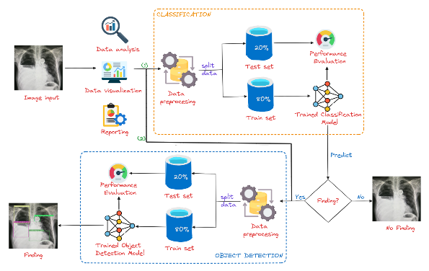
Hình 3.1 Mô hình đề xuất tổng quát
3.2 Mô hình tổng hợp với 15 nhãn (Bài toán số 1)
Trong bài toán này này, nhóm sử dụng một mô hình học sâu để xử lý đồng thời tất cả 15 loại bất thường, bao gồm cả trường hợp "No finding". Các kiến trúc mô hình được lựa chọn bao gồm VGG16 [10], ResNet [10], EfficientNet [28] và Depthwise Convolutional Networks [20], những mô hình đã được chứng minh hiệu quả trong nhiều nghiên cứu trước đó.
Nhóm đã lựa chọn các mô hình này dựa trên khả năng của chúng trong việc xử lý hình ảnh y tế và nhận diện các đặc điểm phức tạp. VGG16 , với cấu trúc đơn giản nhưng mạnh mẽ, giúp trích xuất các đặc trưng [10]chi tiết từ ảnh X-quang. Mô hình ResNet [10], với cơ chế skip connections, giúp mô hình học sâu hơn mà không gặp vấn đề về vanishing gradient. EfficientNet [28], với kiến trúc tiên tiến kết hợp giữa độ rộng, độ sâu và độ phân giải, mang lại hiệu quả cao trong việc tối ưu hóa hiệu suất. Depthwise Convolutional Networks [31], với khả năng giảm thiểu số lượng tham số mà vẫn duy trì độ chính xác cao, rất phù hợp cho việc xử lý các tập dữ liệu lớn.
Mô hình được huấn luyện để không chỉ dự đoán nhãn lớp mà còn xác định vị trí của các bất thường trong ảnh X-quang ngực. Quá trình huấn luyện bao gồm việc tối ưu hóa các tham số mô hình thông qua các kỹ thuật như giảm tỉ lệ học (learning rate decay), regularization và sử dụng các hàm loss phức hợp để cải thiện khả năng phân loại và định vị. Việc sử dụng dữ liệu lớn giúp mô hình học hỏi được nhiều đặc điểm phức tạp và tinh vi trong ảnh, từ đó nâng cao độ chính xác trong dự đoán.
3.3 Mô hình 2 giai đoạn (Bài toán số 2)
Phân loại cơ bản: Ban đầu, một mô hình phân loại cơ bản được huấn luyện để phân biệt giữa ảnh có bất thường ("Finding") và ảnh không có bất thường ("No finding"). Mô hình này sử dụng các kiến trúc đơn giản nhưng hiệu quả như CNNs để nhanh chóng lọc ra những ảnh có khả năng chứa bất thường. Quá trình huấn luyện sử dụng kỹ thuật cross-entropy loss để tối ưu hóa khả năng phân loại của mô hình.
Phát hiện bất thường: Sau khi phân loại cơ bản, chỉ những ảnh được xác định là "Finding" sẽ được tiếp tục đưa vào mô hình YOLO, với khả năng xử lý real-time và hiệu quả cao trong việc phát hiện đối tượng, mô hình YOLO được huấn luyện để không chỉ dự đoán loại bất thường mà còn xác định chính xác vị trí của các bất thường trong ảnh.
Quá trình tinh chỉnh và tối ưu hóa: Mô hình YOLO được tinh chỉnh bằng cách sử dụng các kỹ thuật augmentation để tăng tính đa dạng của dữ liệu huấn luyện. Điều này bao gồm việc xoay, lật, điều chỉnh độ sáng và tương phản của ảnh nhằm giúp mô hình học cách nhận diện bất thường dưới nhiều góc độ và điều kiện khác nhau. Ngoài ra, các kỹ thuật như focal loss và IoU (Intersection over Union) loss được sử dụng để cải thiện độ chính xác trong việc phát hiện và định vị bất thường.

CHƯƠNG 4: XÂY DỰNG ỨNG DỤNG
4.1 Mô tả hệ thống
4.1.1 Mục tiêu hệ thống
Mục tiêu chính của hệ thống là cung cấp một công cụ hỗ trợ chẩn đoán bất thường trên ảnh X-quang ngực, nhằm cải thiện chất lượng chăm sóc y tế và tăng cường khả năng phát hiện sớm các vấn đề sức khỏe quan trọng.
Hệ thống được thiết kế để giúp bác sĩ và nhân viên y tế trong quá trình chẩn đoán và đưa ra quyết định điều trị dựa trên ảnh X-quang ngực được cung cấp từ bệnh nhân. Từ đó có thể giúp hạn chế sự bỏ sót một số bệnh hiếm gặp, khó quan sát bằng các biện pháp thông thường
4.1.2 Quy trình phát triển hệ thống

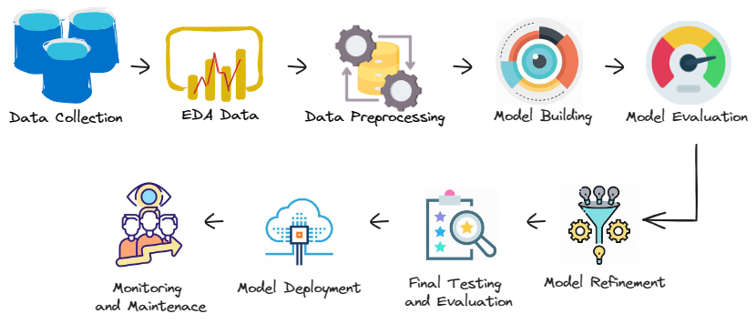
Hình 4.1 Sơ đồ quy trình phát triển hệ thống
Quy trình phát triển hệ thống “Ứng dụng hỗ trợ chẩn đoán bất thường trên ảnh chụp X-quang lồng ngực” bao gồm các bước sau:
- Thu thập dữ liệu: Thu thập ảnh chụp X-quang ngực từ các nguồn đáng tin cậy và đảm bảo tính đa dạng của dữ liệu. Các ảnh này có thể được thu thập từ các bệnh viện, cơ sở y tế hoặc cung cấp bởi các bộ dữ liệu công khai.
- Khám phá dữ liệu: Xem xét các thuộc tính và đặc điểm của dữ liệu, bao gồm số lượng mẫu, loại dữ liệu, giá trị thiếu, phân phối, độ tương quan giữa các thuộc tính, và các thông tin khác.
- Tiền xử lý dữ liệu: Tiền xử lý dữ liệu là quá trình làm sạch, chuấn hóa và biến đổi dữ liệu để chuấn bị cho việc huấn luyện mô hình. Điều này có thể bao gồm việc xử lý nhiễu, xử lý dữ liệu thiếu, chuyển đổi dữ liệu sang định dạng phù hợp và mã hóa dữ liệu.
- Xây dựng mô hình: Chọn và xây dựng một mô hình phù hợp cho việc chẩn đoán bất thường trên ảnh chụp X-quang ngực. Mô hình có thể là một mô hình học sâu như CNNs được huấn luyện trên tập dữ liệu ảnh chụp X-quang ngực.
- Huấn luyện mô hình: Sử dụng tập dữ liệu huấn luyện, huấn luyện mô hình để học cách phân loại và chẩn đoán bất thường trên ảnh chụp X-quang ngực. Quá trình huấn luyện này có thể bao gồm việc tinh chỉnh siêu tham số, lựa chọn hàm mất mát và thuật toán tối ưu.
- Đánh giá mô hình: Đánh giá hiệu suất của mô hình trên tập dữ liệu kiểm tra.
Điều này giúp đánh giá khả năng dự đoán của mô hình và xác định độ chính xác và độ tin cậy của nó trong việc chẩn đoán bất thường trên ảnh chụp X-quang ngực.
- Tinh chỉnh và cải thiện mô hình: Dựa trên kết quả đánh giá, tiến hành tinh chỉnh mô hình bằng cách thay đổi kiến trúc, siêu tham số hoặc phương pháp huấn luyện. Điều này giúp cải thiện hiệu suất và độ chính xác của mô hình trong việc chẩn đoán bất thường trên ảnh chụp X-quang ngực.
- Triển khai mô hình: Sau khi mô hình đã được đánh giá và chấp nhận, triển khai mô hình vào một ứng dụng thực tế. Điều này có thể bao gồm việc tích hợp mô hình vào một giao diện người dùng, triển khai trên một máy chủ hoặc ứng dụng di động để hỗ trợ chẩn đoán bất thường trên ảnh chụp X-quang ngực.
- Theo dõi và duy trì: Theo dõi hiệu suất của mô hình sau khi triển khai và thực hiện các bước duy trì để đảm bảo mô hình hoạt động tốt và cập nhật khi cần thiết. Điều này đảm bảo rằng ứng dụng hỗ trợ chẩn đoán bất thường trên ảnh chụp Xquang ngực luôn đáng tin cậy và mang lại kết quả chính xác cho người dùng.
4.1.3 Cách hoạt động của hệ thống
- Hệ thống sử dụng công nghệ Trí tuệ nhân tạo (AI) và mô hình học máy để phân tích và nhận biết các vùng bất thường trên ảnh X-quang ngực.
- Mô hình học máy được huấn luyện trên một lượng lớn ảnh X-quang ngực
bình thường và bất thường, để nắm bắt các đặc trưng và mẫu tự nhiên trong ảnh.
- Khi người dùng tải lên ảnh X-quang ngực, hệ thống sẽ áp dụng mô hình AI để phân tích và nhận diện các vùng bất thường trên ảnh.
- Khi người dùng tải lên ảnh X-quang ngực, hệ thống sẽ áp dụng mô hình AI để phân tích và nhận diện các vùng bất thường trên ảnh.
- Hệ thống sẽ đưa ra kết quả chẩn đoán dựa trên phân tích của mô hình AI. Kết quả này có thể bao gồm thông tin về vị trí và mức độ nghiêm trọng của các vùng bất thường, cũng như dự đoán về loại bệnh có thể có.
4.1.4 Những lợi ích của hệ thống
- Tăng độ chính xác: Sử dụng công nghệ AI mạnh mẽ, hệ thống giúp tăng độ chính xác trong quá trình chẩn đoán bất thường trên ảnh X-quang ngực. Điều này có thể giúp phát hiện sớm các vấn đề sức khỏe quan trọng và đưa ra quyết định điều trị kịp thời.
- Tiện lợi và nhanh chóng: Người dùng chỉ cần tải lên ảnh X-quang ngực và đợi một thời gian ngắn để nhận kết quả chẩn đoán. Điều này giúp tiết kiệm thời gian và giảm áp lực cho bệnh nhân.
- Hỗ trợ quyết định điều trị: Kết quả chẩn đoán từ hệ thống có thể giúp chuyên gia y tế đưa ra quyết định điều trị chính xác và hiệu quả hơn. Đồng thời, nó cũng cung cấp thông tin hữu ích để theo dõi và đánh giá hiệu quả của điều trị sau này
4.1.5 Mặt hạn chế của hệ thống
- Hệ thống chỉ có khả năng hỗ trợ chẩn đoán bất thường trên ảnh X-quang ngực, không thể thay thế hoàn toàn vai trò của bác sĩ hoặc chuyên gia y tế. Kết quả từ hệ thống chỉ nên được coi là một công cụ hỗ trợ trong quá trình chẩn đoán và quyết
định điều trị.
- Độ chính xác của hệ thống có thể bị ảnh hưởng bởi nhiều yếu tố, bao gồm chất lượng ảnh X-quang, đặc điểm cá nhân của bệnh nhân và độ phức tạp của vấn đề sức khỏe.
- Hệ thống cần được liên tục cập nhật và huấn luyện thêm trên dữ liệu mới để đảm bảo tính hiệu quả và độ chính xác của nó.
4.2 Công nghệ sử dụng
4.2.1 Database của hệ thống
Cơ sở dữ liệu (Database) là một tập hợp dữ liệu được tổ chức theo một cấu trúc cụ thể, cho phép lưu trữ, truy xuất và xử lý thông tin một cách dễ dàng và hiệu quả. Các cơ sở dữ liệu thường được hay sử dụng trong các ứng dụng phần mềm, website và các hệ thống thông tin khác, nhằm lưu trữ dữ liệu phục vụ cho các mục đích khác nhau.
Có rất nhiều loại cơ sở dữ liệu khác nhau, bao gồm cơ sở dữ liệu quan hệ (Relational Database), cơ sở dữ liệu phi quan hệ (Non-Relational Database), cơ sở dữ liệu đồ thị (Graph Database) và nhiều loại khác nữa. Mỗi loại cơ sở dữ liệu có đặc điểm và ưu điểm riêng, phù hợp cho các mục đích sử dụng khác nhau.


(Nguồn: (“MongoDB Atlas Charts | MongoDB,” n.d.)
Hình 4.2 MongoDB Atlas Charts
Trong đề tài này, nhóm đã chọn MongoDB để làm nơi lưu trữ và truy xuất dữ liệu. Một trong những lý do chính để chọn MongoDB là tính linh hoạt và mở rộng cao của nó. Trong đề tài này, thông tin cá nhân của bệnh nhân phải được lưu trữ và xử lý nhanh chóng để có thể truy xuất nhanh, đúng và đầy đủ cũng như đảm bảo an toàn thông tin và tính minh bạch của các hồ sơ bệnh án.
Với MongoDB, dữ liệu có thể được lưu trữ dưới dạng tài liệu linh hoạt
(document- based), cho phép các đối tượng dữ liệu được lưu trữ theo cấu trúc phi quan hệ và không bị ràng buộc bởi các mối quan hệ như khóa ngoại và khóa chính. Điều này cho phép các thông tin từ nhiều nguồn khác nhau được lưu trữ và quản lý dễ dàng mà không cần phải thực hiện các thao tác phức tạp để xử lý các mối quan hệ giữa chúng.
Ngoài ra, MongoDB cũng có khả năng mở rộng tốt và có thể được triển khai trên nhiều máy chủ, cho phép mở rộng quy mô để xử lý các tải lớn và đáp ứng nhu cầu tăng trưởng của ứng dụng này.
4.2.2 Front-end của hệ thống
Bootstrap là một framework CSS phổ biến được sử dụng để thiết kế trang web. Việc sử dụng Bootstrap có nhiều lợi ích, bao gồm tăng tốc độ phát triển, hỗ trợ responsive design, tương thích trên nhiều trình duyệt, hỗ trợ nhiều tính năng và chức năng, và dễ dàng tùy chỉnh.

(Nguồn: (‘Bootstrap Icons’, n.d.))
Hình 4.3 Framework Bootstrap
Cụ thể, Bootstrap cung cấp các bố cục, thành phần và tiện ích được thiết kế sẵn, giúp các nhà phát triển tiết kiệm thời gian và công sức khi xây dựng trang web. Bên cạnh đó, Bootstrap được thiết kế để hỗ trợ responsive design, giúp trang web của bạn tự động điều chỉnh với các kích thước màn hình khác nhau.
Cuối cùng, Bootstrap cũng dễ dàng tùy chỉnh và điều chỉnh các thành phần và tiện ích theo nhu cầu của mình. Ngoài ra, Bootstrap cũng hỗ trợ các plugin của
bên thứ ba, giúp bổ sung thêm tính năng và chức năng cho trang web.
Chính vì những lý do này, Bootstrap là một trong những framework CSS được nhóm lựa chọn cho đề tài này.
4.2.3 Back-end của hệ thống
Flask là một trong những framework phát triển web được sử dụng rộng rãi và có nhiều lợi ích. Trong ứng dụng này, Flask đóng vai trò quan trọng, chủ chốt xuyên suốt quá trình xây dựng và phát triển ứng dụng, bởi Flask là một trong những framework phát triển web được sử dụng rộng rãi và có nhiều lợi ích, nhanh chóng và hiệu quả.

(Nguồn: (pai, 2017))
Hình 4.4 Python Flask
Dưới đây là một số lý do chúng nhóm áp dụng nó vào ứng dụng:
Đầu tiên, Flask là một framework đơn giản và dễ học. Với Flask, các nhà phát triển mới bắt đầu có thể dễ dàng tiếp cận và phát triển ứng dụng của mình mà không cần phải có các kiến thức nâng cao về lập trình.
Thứ hai, Flask là một framework linh hoạt và có thể tùy chỉnh cao. Flask không yêu cầu các nhà phát triển phải sử dụng các mô hình cụ thể hoặc cấu trúc dự án, điều này giúp cho các nhà phát triển có thể tuỳ chỉnh và sử dụng Flask theo cách của riêng họ.
Thứ ba, Flask tích hợp tốt với các công cụ phát triển khác. Flask tích hợp tốt với các công cụ như Jinja2, SQLAlchemy, WTForms và nhiều hơn nữa, điều này giúp cho các nhà phát triển có thể sử dụng các công cụ này để xử lý các tác vụ phức tạp, giảm thiểu thời gian và công sức phát triển.
Thứ tư, Flask là một framework đa dụng và có thể được sử dụng cho các ứng dụng web nhỏ và lớn. Flask có thể được sử dụng để xây dựng các ứng dụng web đơn giản và nhỏ, cũng như các ứng dụng web phức tạp và lớn.
Cuối cùng, Flask cung cấp các công cụ hỗ trợ để phát triển ứng dụng web nhanh chóng. Flask cho phép các nhà phát triển phát triển ứng dụng web nhanh chóng và dễ dàng, giúp các nhà phát triển tiết kiệm thời gian và công sức.
4.2.4 Lưu trữ ảnh bằng Cloudinary
Cloudinary là một dịch vụ quản lý hình ảnh dựa trên đám mây (cloud-based) mạnh mẽ và linh hoạt. Nó cung cấp một giải pháp toàn diện cho việc upload, lưu trữ, thao tác, tối ưu hóa và phân phối hình ảnh trên web và ứng dụng di động.
Cloudinary cho phép chúng ta dễ dàng tải lên hình ảnh từ nhiều nguồn khác nhau như máy tính, điện thoại di động, URL, cơ sở dữ liệu, và các nền tảng lưu trữ đám mây khác.

(Nguồn: (“Image and Video Upload, Storage, Optimization and CDN,” n.d.)
Hình 4.5 Dịch vụ quản lý hình ảnh dựa trên đám mây Cloudinary
Một trong những lợi ích quan trọng của Cloudinary là khả năng quản lý lưu trữ hình ảnh. Nó tự động xử lý việc lưu trữ, sao lưu và quản lý hình ảnh của bạn trên hệ thống phân tán và tin cậy. Chúng ta không cần lo lắng về việc lưu trữ và quản lý cơ sở hạ tầng.
Cloudinary cung cấp các API dễ sử dụng để tích hợp vào ứng dụng web hoặc mobile. Chúng ta có thể sử dụng các API này để truy xuất và hiển thị hình ảnh trong các ứng dụng web, di động hoặc bất kỳ nền tảng nào khác. Đây là một điểm cộng để nhóm chọn nó làm nền tảng lưu trữ hình ảnh cho hệ thống.
4.3 Triển khai hệ thống
“Ứng dụng phát hiện điểm bất thường trên ảnh X-quang lồng ngực” đã được triển khai bằng cách sử dụng thư viện Python Flask kết hợp với Bootstrap, Cloudinary và MongoDB để lưu trữ thông tin hồ sơ bệnh án và quản lý hình ảnh X-quang. Với giao diện người dùng đơn giản và dễ sử dụng, người dùng có thể tải lên ảnh X-quang
ngực của mình và nhận được kết quả chẩn đoán nhanh chóng.
Khi người dùng tải lên ảnh X-quang, hệ thống sẽ áp dụng mô hình chẩn đoán đã được xây dựng trước đó để phân tích và nhận biết các vùng bất thường trên ảnh.
Đồng thời, ứng dụng cũng cung cấp dự đoán về loại bệnh có thể có dựa trên kết quả phân tích.
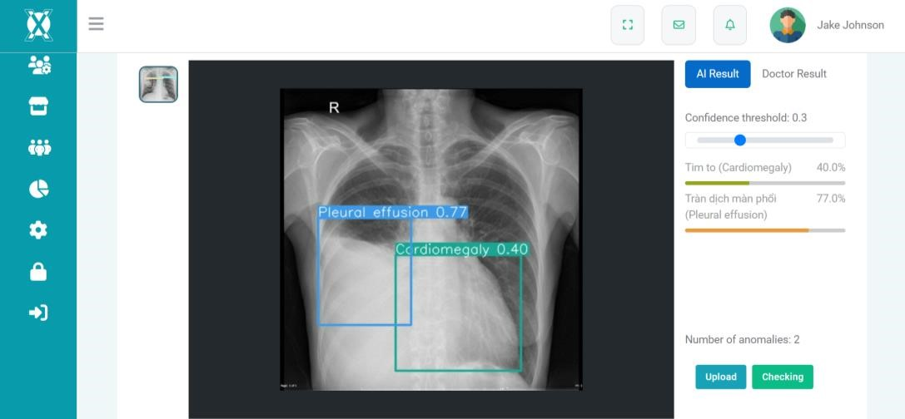
Hình 4.6 Demo ứng dụng
Việc triển khai sản phẩm này mang lại nhiều lợi ích quan trọng. Đầu tiên, nó giúp tăng độ chính xác trong quá trình chẩn đoán bất thường trên ảnh X-quang ngực. Nhờ sử dụng mô hình chẩn đoán được huấn luyện trên tập dữ liệu lớn, ứng dụng có khả năng nhận biết các vùng bất thường một cách chính xác và đáng tin cậy.
Thứ hai, ứng dụng cung cấp sự tiện lợi cho người dùng. Thay vì phải đến gặp chuyên gia y tế và chờ đợi kết quả chẩn đoán, người dùng có thể sử dụng ứng dụng web này để tự chẩn đoán và nhận được kết quả ngay lập tức. Điều này giúp tiết kiệm thời gian và giảm bớt sự lo lắng và căng thẳng của người dùng trong quá trình chờ đợi.
Cuối cùng, việc triển khai sản phẩm “Ứng dụng phát hiện điểm bất thường trên ảnh X-quang lồng ngực” cũng mang lại lợi ích cho các chuyên gia y tế. Họ có thể sử dụng ứng dụng để nhanh chóng xem xét và chẩn đoán các trường hợp bất thường, từ đó đưa ra quyết định điều trị phù hợp và cung cấp chăm sóc y tế tốt hơn cho bệnh nhân. Nhóm xin khẳng định rằng đây không phải là công cụ thay thế hoàn toàn bác sĩ 100% trong việc chẩn đoán hình ảnh, đây chỉ là công cụ hỗ trợ các bác sĩ trong quá trình chẩn đoán và đưa ra kết quả, tránh lạm dụng nó trong quá trình chẩn đoán và trả kết quả đến tay bệnh nhân.
Tổng quan mà nói việc triển khai sản phẩm “Ứng dụng phát hiện điểm bất thường trên ảnh X-quang lồng ngực” bằng các công cụ trên mang lại nhiều lợi ích đáng kể. Nó tăng độ chính xác, cung cấp sự tiện lợi cho người dùng và ngoài ra hỗ trợ quyết định điều trị của các chuyên gia y tế. Điều này đóng góp vào việc cải thiện chất lượng chăm sóc y tế và tăng cường khả năng chẩn đoán bất thường trên ảnh Xquang ngực.

CHƯƠNG 5: THỰC NGHIỆM VÀ KẾT QUẢ
5.1 Tổng quan về bộ dữ liệu
Tập dữ liệu gốc, bao gồm 18.000 ảnh X-quang ngực (CXR) phía sau-trước (PA) ở định dạng DICOM với tổng dung lượng là 191,82 GB, được cung cấp trực tiếp bởi VinBigData trên nền tảng Kaggle.com. Tuy nhiên, nghiên cứu này sử dụng tập dữ liệu được VinBigData cung cấp gián tiếp, đã được chuyển đổi thành các hình ảnh PNG với tổng dung lượng là 3,4 GB.
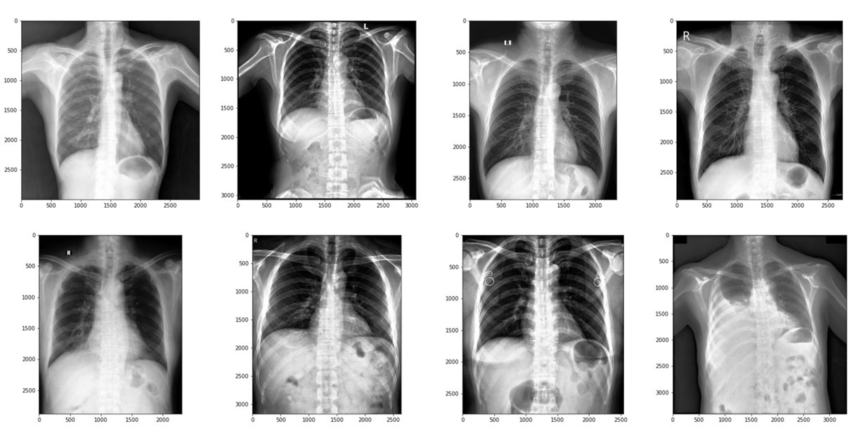
Tập dữ liệu này bao gồm 15.000 hình ảnh CXR dùng để huấn luyện và 3.000 hình ảnh dùng để đánh giá các mô hình thuật toán. Dữ liệu được thu thập từ Bệnh viện VinMec, Bệnh viện Trung ương Quân đội 108 và Bệnh viện Đại học Y Hà Nội, với mỗi hình ảnh được ngẫu nhiên từ 3 tới 14 bác sĩ chuyên nghiệp đọc và chẩn đoán. Trong số 18.000 hình ảnh X-quang được cung cấp, 15.000 hình ảnh được sử dụng cho tập huấn luyện, với mỗi hình ảnh có nhiều chú thích bởi các bác sĩ qua tệp CSV, 3000 ảnh còn lại được sử dụng cho tập kiểm tra.
Hình 5.1 Dữ liệu thực nghiệm của tập dữ liệu VinDr-CXR.

File CSV chứa mô tả cho dữ liệu huấn luyện bao gồm nhiều hàng, mỗi hàng một hàng cho một đối tượng, bao gồm loại bệnh và giá trị offset của bounding box trên hình ảnh tương ứng.
Bảng dưới đây là những mô tả chi tiết các trường dữ liệu có trong bộ dữ liệu thu thập được, gồm có 8 trường với các nội dung sau đây:
Tên trường | Nội dung
image_id | Định danh duy nhất của ảnh
class_name | Tên lớp đối tượng phát hiện
class_id | ID của lớp đối tượng phát hiện
rad_id | ID của bác sĩ gán nhãn
x_min | Tọa độ x nhỏ nhất của bounding box
y_min | Tọa độ y nhỏ nhất của bounding box
x_max | Tọa độ x lớn nhất của bounding box
y_max | Tọa độ y lớn nhất của bounding box

Bảng 5.1 Bảng mô tả các trường dữ liệu và ý nghĩa của chúng
Lưu ý: Nếu class_name là “No finding” thì các giá trị trong các cột (x_min, y_min, x_max, y_max) sẽ là không phải số (NaN).
5.2 Khai phá và trực quan hóa dữ liệu
5.2.1 Sự đa dạng của các loại bệnh, vùng bệnh và các yếu tố khác
Trong quá trình khai phá dữ liệu, nhóm nhận thấy rằng mỗi bệnh có một đặc trưng riêng được gán nhãn bởi ít nhất 3 chuyên gia. Điều này cho thấy sự đa dạng và phức tạp của các bệnh trên lồng ngực mà chúng ta đang nghiên cứu.
Mỗi hình ảnh chụp X-quang ngực có thể chứa nhiều vùng bệnh khác nhau, đồng thời cũng có thể có sự kết hợp của các dấu hiệu và bệnh lý khác nhau. Điều này đặt ra một thách thức trong việc phân loại và phát hiện các vùng bệnh trong hình ảnh.
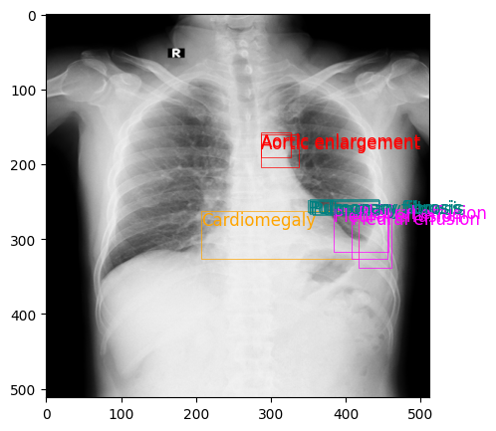
Hình 5.2 Hình ảnh X-quang ngực đã được các bác sĩ gán nhãn chẩn đoán
Đây là vấn đề đang được tiếp tục nghiên cứu và phát triển các phương pháp và mô hình để giải quyết vấn đề này, nhằm mang đến những kết quả chính xác và đáng tin cậy trong việc phân tích hình ảnh chụp X-quang ngực và chẩn đoán các bệnh.
5.2.2 Mất cân bằng trong bộ dữ liệu
Bất lợi tiếp theo là dữ liệu mà nhóm sử dụng bị mất cân bằng. Điều này có nghĩa là tỉ lệ của các lớp bệnh không đồng đều nhau trong tập dữ liệu.
Toàn bộ file dữ liệu có 67914 dòng tương đương với 15,000 ảnh, mỗi dòng tương đương với một chẩn đoán trên một hình ảnh và sẽ được gán nhãn bởi nhiều bác sĩ. Lớp "No finding" chiếm tỉ lệ cao hơn so với lớp còn lại khoảng 70.7%, trong khi đó lớp Finding chỉ có 29.3%.
Ngoài ra, nhóm cũng nhận thấy rằng ở hai lớp bệnh đó là “Atelectasis” và “Pneumothorax” có rất ít dữ liệu trong tập dữ liệu. Điều này có thể làm cho việc phân loại và phát hiện các bệnh này trở nên khó khăn hơn. Sự thiếu hụt dữ liệu trong các lớp này có thể dẫn đến mô hình không hiệu quả hoặc không đáng tin cậy.

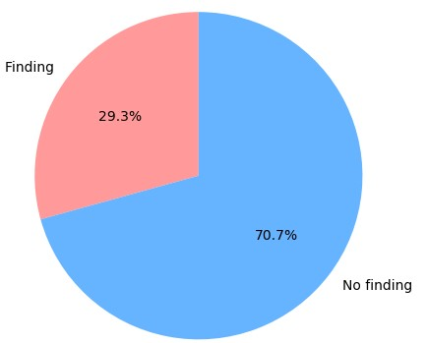
Hình 5.3 Biểu đồ thể hiện tỉ lệ phần trăm giữa lớp Finding và Nofinding
Để giải quyết vấn đề này, một số phương pháp cân bằng dữ liệu có thể được áp dụng, ví dụ như oversampling (tăng cường dữ liệu của các lớp thiểu số) hoặc undersampling (giảm bớt dữ liệu của các lớp đa số). Bằng cách làm như vậy, chúng ta có thể tạo ra một tập dữ liệu cân bằng hơn để đào tạo mô hình.
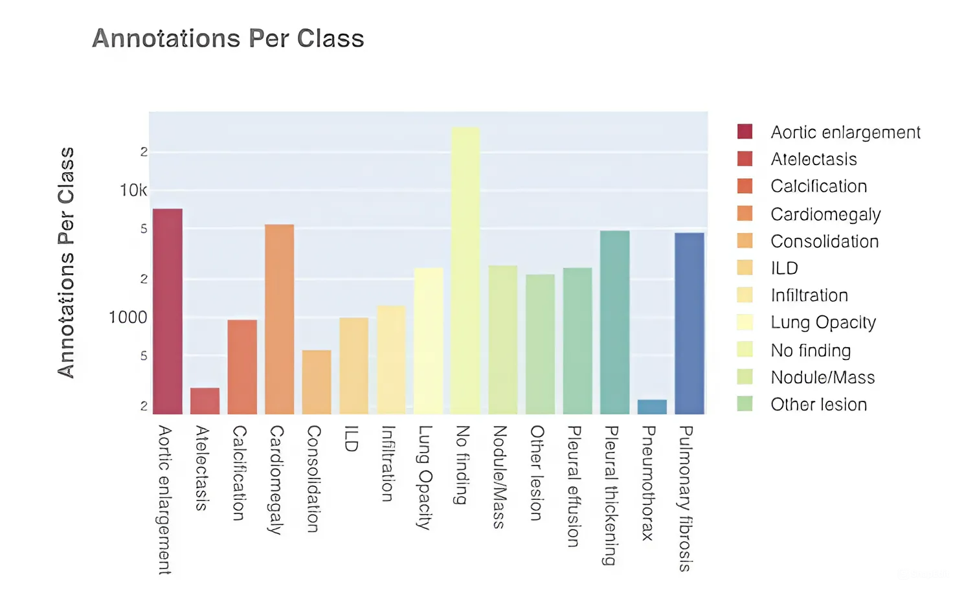
Ngoài ra, nhóm cũng nhận thấy rằng ở hai lớp bệnh đó là “Atelectasis” và “Pneumothorax” có rất ít dữ liệu trong tập dữ liệu. Điều này có thể làm cho việc phân loại và phát hiện các bệnh này trở nên khó khăn hơn. Sự thiếu hụt dữ liệu trong các lớp này có thể dẫn đến mô hình không hiệu quả hoặc không đáng tin cậy.
Hình 5.4 Thống kê số liệu của các nhãn trong tập dữ liệu
Cách giải quyết vấn đề này là thu thập thêm dữ liệu cho các lớp thiếu hụt hoặc sử dụng các kỹ thuật tăng cường dữ liệu như xoay, lật hình ảnh, hoặc áp dụng các biến đổi khác để tăng sự đa dạng và số lượng dữ liệu cho các lớp này.
Tuy nhiên đây là dữ liệu ảnh y tế, khi áp dụng các kỹ thuật này có thể xảy ra mất mát hoặc thay đổi thông tin quan trọng trong hình ảnh y tế. Điều này có thể ảnh hưởng đến khả năng chẩn đoán và hiểu được hình ảnh, và dẫn đến các kết quả không chính xác hoặc thiếu sót, cho nên trong bài toán này nhóm đã cân nhắc việc sử dụng phương pháp này để tăng cường dữ liệu ảnh y tế.
Đối với bài toán này nhóm còn có một cách giải quyết khác, đó chính là áp dụng phương pháp tính toán trọng số lớp cân bằng dựa trên tần suất xuất hiện của mỗi lớp trong tập dữ liệu (Inverse Frequency Weighting).
Trong cách này các trọng số cao hơn sẽ được gán cho các lớp thuộc thiểu số và trọng số thấp hơn cho các lớp đa số trong quá trình huấn luyện mô hình.
Điều này đảm bảo rằng mô hình sẽ tập trung nhiều hơn vào việc học từ các mẫu của các lớp thiểu số và đưa ra dự đoán chính xác hơn cho các lớp này.
5.2.3 Khám phá sự phân cụm các nhãn trong tập dữ liệu
Tiếp theo, nhóm sử dụng các phương pháp phân tách lớp và cụm để hiểu và khám phá sự phân bố của các điểm dữ liệu trên biểu đồ.
Các điểm dữ liệu thuộc cùng một lớp thường có xu hướng gom lại với nhau trên biểu đồ, điều này cho thấy sự tương đồng giữa chúng.

Hình 5.5 Biểu đồ t-SNE thể hiện phân cụm các nhãn trong tập dữ liệu
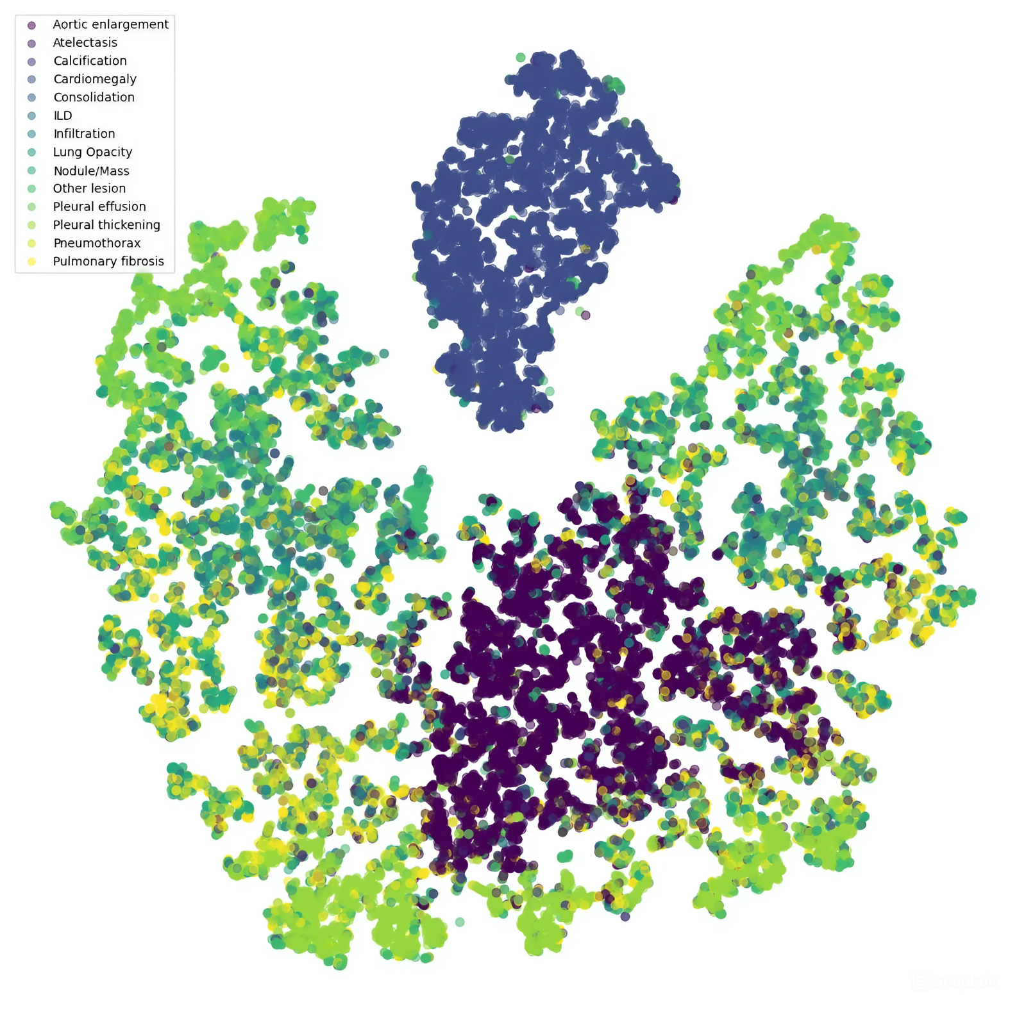
Bằng cách phân tách các lớp, nhóm có thể xác định các nhóm dữ liệu có các đặc điểm tương tự và hiểu rõ hơn về sự phân bố của chúng.

Biểu đồ này được vẽ dựa trên tọa độ của các bounding box trên mặt phẳng tọa độ 2D (x, y) trên ảnh X-quang, những bện có độ tương đồng thường được phân cụm và tách lớp riêng, vậy nên các cụm bệnh nằm gần nhau trên biểu đồ này sẽ có sự tương quan với nhau.
5.2.4 Biểu đồ Heat map cho dữ liệu X-quang
Bản đồ nhiệt (heat map) của tất cả các Bounding box (bounding box) của 14 loại bệnh trong bộ dữ liệu này chỉ ra cho ta biết rằng có hai loại bệnh, Phình động mạch chủ (Aortic enlargement) và Tim to (Cardiomegaly), có duy nhất một vùng tập trung ở giữa.
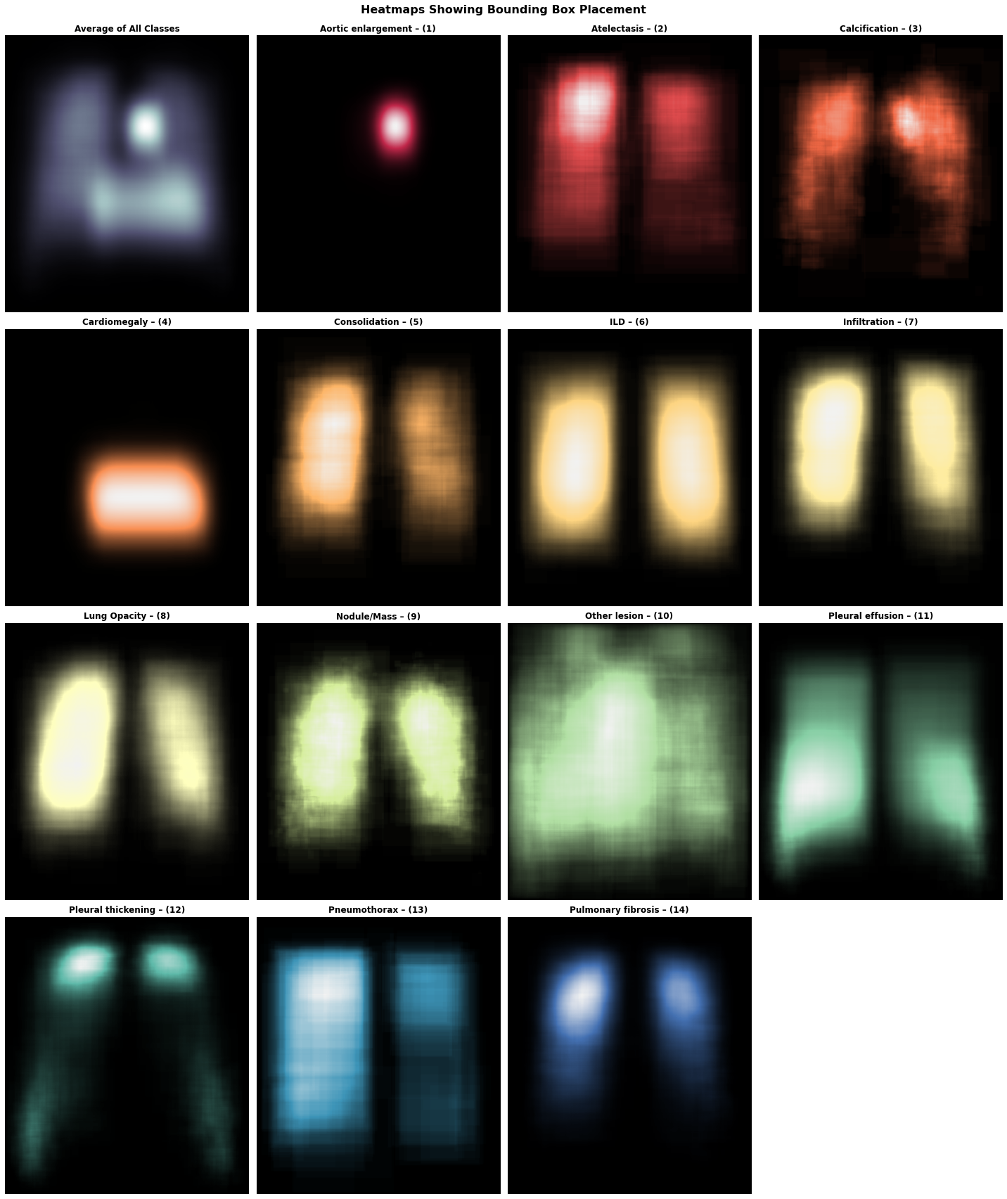

Hình 5.6 Heat map của tập huấn luyện của VinDr-CXR.
Các Bounding box của các bệnh khác thì phân tán rộng và có thể nằm ở nhiều vùng khác nhau, ví dụ như ở hai lá phổi riêng biệt, ở hai vùng cơ hoành riêng biệt, hoặc như lớp U/hạch (Nodule/Mass) thì có nhiều vị trí nhỏ được khoanh vùng thành nhiều Bounding box nhỏ, khiến cho Heat map khá nhạt.
Ví dụ, các Bounding box của bệnh phổi mô kẽ (ILD) nằm ở hai vùng chính (một bên trái và một bên phải của ngực), nhưng trong những vùng này, bệnh có thể được gán nhãn ở các vị trí khác nhau. Các vùng được đánh dấu ILD ở bên phải của hình dưới Heat map, được chú thích bởi bác sĩ R11, nhỏ hơn so với vùng được chú thích bởi bác sĩ R15.
Sự khác biệt này trong các Bounding box của ILD bởi các bác sĩ khác nhau là do một số bác sĩ có thể muốn xác định rõ ràng tổn thương và vẽ box ngay tại vị trí mô bị tổn thương, trong khi các bác sĩ khác vẽ Bounding box hơn để bao quát toàn bộ khu vực. Các Bounding box của tràn khí màng phổi (pneumothorax), đông đặc mô phổi (consolidation), và mờ phổi (lung opacity) cũng nằm ở hai vùng phổi, bên trái và bên phải của ngực, nhưng tập trung chủ yếu ở bên phải.
Một trường hợp đặc biệt khác cho thấy sự không nhất quán trong chú thích là "Tổn thương khác" (other lesion). Mặc dù chủ yếu nằm ở vùng giữa, nó có thể xuất hiện ở nhiều vùng khác nhau, dẫn đến sự phân tán cao của vị trí các Bounding box cho Tổn thương khác (Other lesion).
Dựa trên thông tin từ Heat map (Bản đồ nhiệt) và các Bounding box được vẽ từ file CSV, có một số vấn đề liên quan đến sự nhất quán trong chẩn đoán của ba bác sĩ và vị trí bệnh. Cụ thể, tràn khí màng phổi (Pneumothorax), còn được biết đến là tình trạng xẹp phổi, được phát hiện ở gần xương cổ chứ không phải ở phổi như thường gặp. Điều này được thể hiện trong hình 5.7, với chú thích từ bác sĩ R10. Đáng chú ý, bác sĩ R10 đã gán vị trí đó là Tổn thương khác (Other leison), tuy nhiên tràn khí màng phổi (Pneumothorax) và Tổn thương khác (Other lesion) lại có cùng giá trị offset của các Bounding box.
Có hai khả năng giải thích cho cách chú thích này:
- Bác sĩ R10 có thể đã nhầm lẫn khi gán vị trí đó là tràn khí màng phổi (Pneumothorax) thay vì Tổn thương khác (Other lesion).
- Họ có thể đã quên không xóa chú thích tràn khí màng phổi (Pneumothorax) sau khi gán vị trí đó là Tổn thương khác (Other lesion).
Tóm lại, việc chẩn đoán và gán nhãn vị trí bệnh gặp một số vấn đề về sự nhất quán giữa các bác sĩ, dẫn đến những khó khăn trong việc phân tích và hiểu rõ bộ dữ liệu.
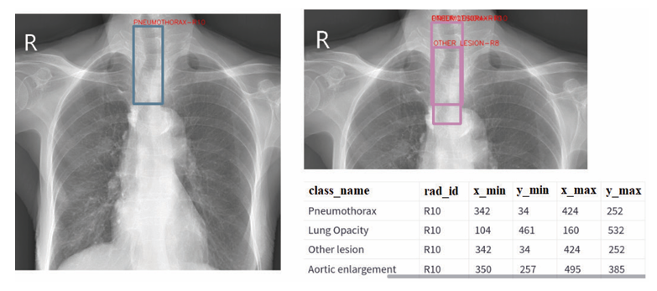
Hình 5.7 Ví dụ về dữ liệu nhiễu trong tập huấn luyện của VinDr-CXR.
5.2.5 Bất đồng bộ trong khoanh vùng của các bác sĩ trong tập train
Ở ảnh bên dưới đây rõ ràng cho thấy sự phân tán của phân bố các Bounding box. Các box của Tổn thương khác (Other lesion) được các bác sĩ khác nhau đánh label, nằm ở ba vùng chính khác nhau, đó là khu vực phía dưới bên phải, vị trí phổi bên phải và phần trên của cổ. Tổn thương khác (Other lesion) trong bộ dữ liệu VinBigData đề cập đến một tổn thương của phổi ngực không thuộc 13 bệnh khác đã được đề cập. Ví dụ khác cho thấy rõ sự không nhất quán trong gán nhãn là hình ảnh ở phía bên phải của hình 5.8, cho thấy bệnh xơ phổi kẽ (ILD). Có thể quan sát thấy rằng kích thước của các Bounding box được gán nhãn cho ILD rất khác nhau giữa các bác sĩ khác nhau.
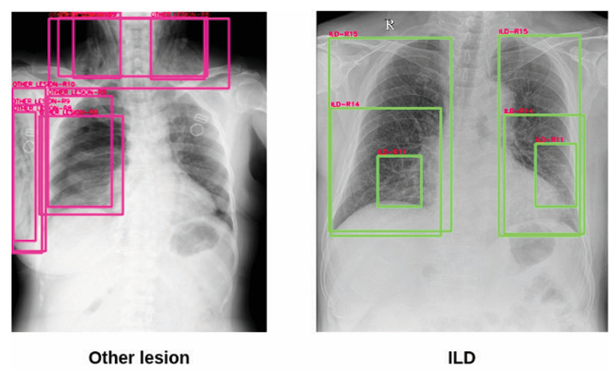
Hình 5.8 Bất đồng bộ trong việc khoanh vùng của các bác sĩ trong tập train
5.2.6 Các dấu hiệu bất thường về bệnh lý ở bộ dữ liệu X-quang phổi
Các dấu hiệu bất thường và hình ảnh được thể hiện trên ảnh CXR của tập dữ liệu bao gồm:
- Phình động mạch chủ (Aortic enlargement) [32]: Thường nằm ở động mạch chủ bụng, nhưng cũng có thể nằm ở động mạch chủ ngực. Hình ảnh trung thất giãn rộng hoặc quai động mạch chủ giãn rộng, bóng của động mạch chủ ≥ 1,5 kích thước bình thường.
- Xẹp phổi (Atelectasis) [33]: Khu vực phổi bị xẹp sẽ có độ mờ tăng, đường cong bị kéo về phía phổi bị xẹp, giảm thể tích phổi và di chuyển của các cấu trúc trung thất về phía bị ảnh hưởng.
- Vôi hóa màng phổi (Calcification) [34]: Xuất hiện các đốm trắng sáng trên ảnh chụp, thường thấy ở thành mạch máu hoặc nốt vôi hóa trong nhu mô phổi.
- Tim to (Cardiomegaly) [35]: Bóng tim lớn hơn bình thường, thường chiếm hơn một nửa chiều ngang của lồng ngực, đường viền trái của tim cũng tăng và lệch nhiều về bên trái.
- Đông đặc mô phổi (Consolidation) [36]: Khu vực phổi có độ mờ tăng đồng đều, các cấu trúc phế quản khí còn thấy rõ (dấu hiệu air bronchogram).
- Phổi kẻ hoặc nhu mô phổi lan tỏa (ILD - Interstitial Lung Disease) [37] : Hình ảnh phổi có các đường mờ lan tỏa, có thể thấy dạng tổ ong hoặc các nốt nhỏ lan tỏa.
- Thâm nhiễm phổi (Infiltration) [38]: Khu vực phổi có các vệt mờ không đồng đều, thường không rõ ràng và có thể lan tỏa hoặc khu trú.
- Mờ phổi (Lung opacity) [39]: Vùng phổi có độ mờ tăng không đặc hiệu, có thể do nhiều nguyên nhân khác nhau như viêm phổi, phù phổi.
- Nốt u/hạch (Nodule/Mass) [40]: Xuất hiện các khối tròn hoặc bầu dục có ranh giới rõ, kích thước có thể thay đổi.
- Các bất thường hiếm gặp (Other lesion) : Có thể bao gồm các dạng tổn thương không điển hình hoặc các tình trạng bệnh lý hiếm gặp.
- Tràn khí màng phổi (Pneumothorax) [41]: Không thấy cấu trúc phổi ở vùng bị ảnh hưởng, thấy rõ đường viền màng phổi với không khí bên ngoài.
- Tràn dịch màng phổi (Pleural effusion) [42]: Góc sườn hoành (costo-phrenic angle) là góc nhọn được tạo nên bởi sự giao nhau giữa xương sườn và cơ hoành trở nên tù hoặc mờ đi, điều đó thường do sự tích tụ dịch trong khoang màng phổi.
- Xơ phổi (Pulmonary fibrosis) [43]: Hình ảnh phổi có các dải xơ dọc, dạng tổ ong ở giai đoạn muộn.
- Dày màng phổi (Pleural thickening) [44]: Màng phổi dày lên, có thể thấy rõ ranh giới của màng phổi trên ảnh chụp.
5.3 Tiền xử lý dữ liệu
Để giải quyết vấn đề mất cân bằng dữ liệu, một số phương pháp cân bằng dữ liệu có thể được áp dụng, ví dụ như oversampling (tăng cường dữ liệu của các lớp thiểu số) hoặc undersampling (giảm bớt dữ liệu của các lớp đa số). Bằng cách làm như vậy, chúng ta có thể tạo ra một tập dữ liệu cân bằng hơn để đào tạo mô hình.
5.3.1 Đối với bài toán Classification
Cách giải quyết vấn đề mất cân bằng dữ liệu là thu thập thêm dữ liệu cho các lớp thiếu hụt hoặc sử dụng các kỹ thuật tăng cường dữ liệu như xoay, lật hình ảnh, hoặc áp dụng các biến đổi khác để tăng sự đa dạng và số lượng dữ liệu cho các lớp này.
Tuy nhiên đây là dữ liệu ảnh y tế, khi áp dụng các kỹ thuật này có thể xảy ra mất mát hoặc thay đổi thông tin quan trọng trong hình ảnh y tế. Điều này có thể ảnh hưởng đến khả năng chẩn đoán và hiểu được hình ảnh, và dẫn đến các kết quả không chính xác hoặc thiếu sót, cho nên trong bài toán này nhóm đã cân nhắc việc sử dụng phương pháp này để tăng cường dữ liệu ảnh y tế.
5.3.1.1 Dùng phương pháp xoay, lật và tăng cường độ sáng ảnh
Để tăng cường dữ liệu, chúng ta có thể áp dụng các phương pháp như xoay, lật và điều chỉnh độ sáng của ảnh. Việc điều chỉnh độ sáng của ảnh có thể giúp mô hình học được các đặc trưng tốt hơn trong điều kiện ánh sáng khác nhau. Bằng cách thay đổi độ sáng, chúng nhóm có thể tạo ra các phiên bản ảnh với các mức độ sáng khác nhau, từ đó giúp mô hình học được cách phản ứng với các biến đổi ánh sáng. Điều này cũng tăng khả năng tổng quát hóa của mô hình đối với các biến động về ánh sáng trong dữ liệu thực tế.
Xoay nghiêng và lật ảnh cũng là các phương pháp tăng cường dữ liệu phổ biến. Bằng cách xoay ảnh theo các góc khác nhau hoặc lật ảnh theo trục dọc, chúng nhóm có thể tạo ra các phiên bản ảnh mới với góc nhìn khác nhau. Điều này giúp mô hình học được sự biến đổi không gian và tăng khả năng nhận diện các đối tượng từ các góc độ khác nhau.
Với việc áp dụng các phương pháp tăng cường dữ liệu như xoay, lật và điều chỉnh độ sáng, chúng nhóm có thể tạo ra một tập dữ liệu đa dạng và phong phú hơn. Điều này giúp cải thiện hiệu suất của mô hình và giúp nó tổng quát hóa tốt hơn đối với các tình huống và biến động trong thực tế.
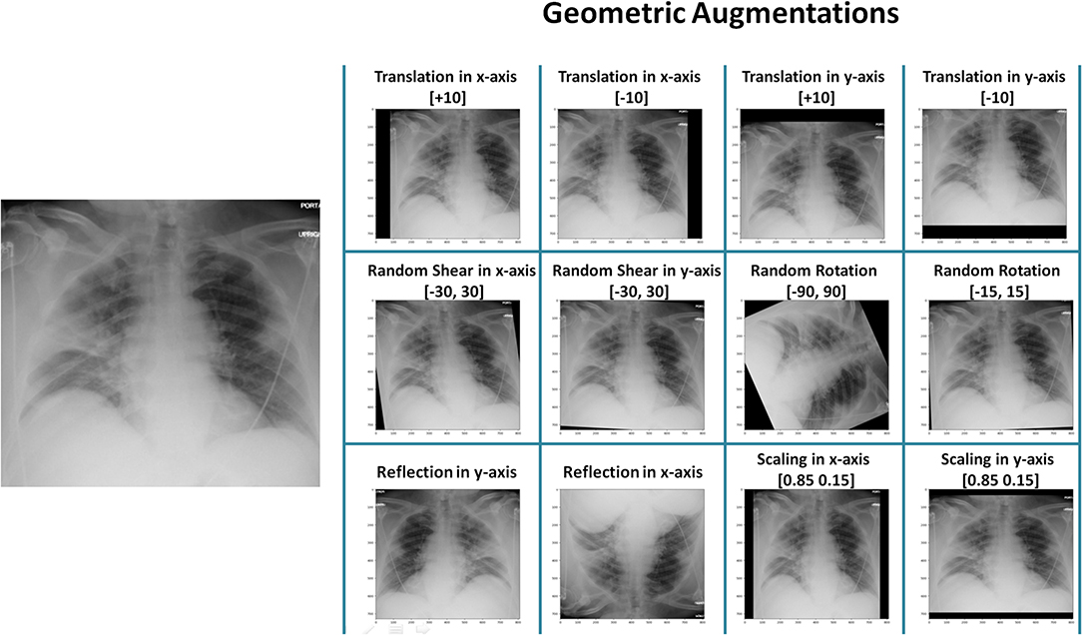
Hình 5.9 Ví dụ về phương pháp tăng cường ảnh cho tập dữ liệu.
5.3.1.2 Dùng phương pháp Inverse Frequency Weighting
Phương pháp tính toán trọng số lớp cân bằng là phương pháp dựa trên tần suất xuất hiện của mỗi lớp trong tập dữ liệu (Inverse Frequency Weighting). Trong cách này các trọng số cao hơn sẽ được gán cho các lớp thuộc thiểu số và trọng số thấp hơn cho các lớp đa số trong quá trình huấn luyện mô hình. Điều này đảm bảo rằng mô hình sẽ tập trung nhiều hơn vào việc học từ các mẫu của các lớp thiểu số và đưa ra dự đoán chính xác hơn cho các lớp này.
Cách tính trọng số lớp cân bằng sử dụng phương pháp Inverse Frequency Weighting được thể hiện trong công thức (5.1) dưới đây:
(5.1)
𝑤𝑒𝑖𝑔
ℎ
𝑡
𝑐

=

1
frequency
𝑐
Trong công thức (5.1):
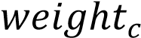: là trọng số của lớp c.
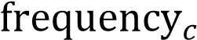: là tần suất xuất hiện của lớp c trong tập dữ liệu.
Để tính toán 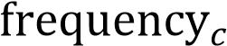, chúng cần tính số lượng mẫu thuộc lớp trong tập dữ liệu. Sau đó, 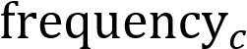sẽ được tính bằng cách chia số lượng mẫu đó cho tổng số mẫu trong tập dữ liệu.
Ví dụ, ta có một tập dữ liệu với 1000 mẫu, trong đó có 200 mẫu thuộc lớp . Ta có thể tính toán trọng số của lớp như sau:
Đầu tiên tính tầng suất xuất hiện của lớp :
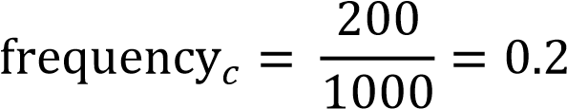
Sau đó lấy nghịch đảo của tần suất xuất hiện của lớp :
𝑤𝑒𝑖𝑔
ℎ
𝑡
𝑐

=

1
frequency
𝑐
=
1
0
.
2
=
5
Trọng số của lớp trong ví dụ này là 5. Điều này có nghĩa với việc trong quá trình huấn luyện mô hình, mỗi mẫu thuộc lớp sẽ được gán trọng số là 5 để tăng cường sự quan trọng của các mẫu từ lớp thiểu số trong quá trình học.
Khi huấn luyện mô hình phân loại, sử dụng trọng số tính toán được để đặt sự quan trọng cho mỗi mẫu huấn luyện. Điều này có thể được thực hiện bằng cách sử dụng trọng số trong hàm mất mát hoặc trong quá trình tối ưu hóa mô hình.
5.3.1.3 Dùng phương pháp lấy mẫu ngẫu nhiên
Ngoài ra chúng ta có thể thực hiện undersampling dữ liệu trong bài toán phân loại, nhóm đã sử dụng phương pháp lấy mẫu ngẫu nhiên, tức chọn một số lượng mẫu từ dữ liệu gốc để tạo ra một tập dữ liệu mới có số lượng mẫu cân đối giữa các lớp. Việc lấy mẫu ngẫu nhiên đảm bảo tính đa dạng của dữ liệu. Điều này cho phép mô hình học được các biến thể của bệnh lý trong ảnh X-quang và cải thiện khả năng phân loại đối tượng trong các lớp thiểu số.
Tuy nhiên, khi thực hiện undersampling, cần đảm bảo rằng dữ liệu mới không gây ra sự trùng lặp quá nhiều hoặc hiện tượng overfitting. Một cách để làm điều này là sử dụng thuật toán K-means để phân cụm dữ liệu dựa trên đặc trưng của hình ảnh X-quang.
Sau khi phân cụm, lấy ngẫu nhiên mẫu từ mỗi cụm để tạo ra dữ liệu mới. Việc này đảm bảo rằng các điểm dữ liệu unsampled đều có tính tương tự với các điểm trong cùng một cụm. Điều này giúp cải thiện tính tổng quát hóa của mô hình và đảm bảo rằng dữ liệu mới vẫn có tính tương tự với các mẫu trong cùng một cụm.
5.3.2 Đối với bài toán Object Detection
5.3.2.1 Dùng phương pháp lấy mean tâm box
Chúng ta có thể sử dụng phương pháp lấy mean của tâm box. Để lấy giá trị trung bình tâm của một box, chúng ta cần biết tọa độ của hai điểm đối diện của box, tức là tọa độ (𝑥𝑚𝑖𝑛, 𝑦𝑚𝑖𝑛) của góc dưới cùng bên trái và tọa độ (𝑥𝑚𝑎𝑥, 𝑦𝑚𝑎𝑥) của góc trên cùng bên phải. Sau đó, tâm của hộp bounding box có thể được tính bằng cách lấy trung bình của các giá trị 𝑥 và 𝑦.
Gọi I là tâm của hộp giới hạn ta có công thức tính tâm của bounding box như sau:
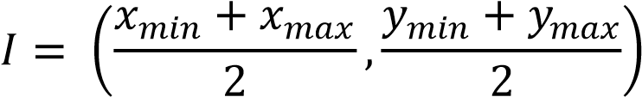 (5.2)
Sau đó chúng ta có thể sử dụng thông tin này để tạo ra các mẫu dữ liệu mới có tâm box trung bình của những đối tượng trong ảnh. Tuy nhiên, khi tạo ra các bounding box mới, cần đảm bảo rằng chúng không quá tương tự về kích thước. Điều này có thể được đạt được bằng cách điều chỉnh kích thước của các bounding box mới dựa trên một tiêu chuấn cụ thể; giúp đảm bảo tính đa dạng và tránh việc tạo ra các bounding box quá giống nhau.
5.3.2.2 Xử lý chồng lấn các bounding box
Ngoài ra, bộ dữ liệu này đang gặp phải một vấn đề nhỏ là một tấm ảnh có thể có nhiều bounding box chồng lấn lên nhau do nhiều bác sĩ cũng chẩn đoán hình ảnh, gây ra khó khăn trong việc xác định bounding box chính xác nhất dùng để huấn luyện.
Có hai giải pháp mà chúng nhóm đã đề xuất để xử lý vấn đề này như sau: Một là sử dụng thuật toán Non Maximum Suppression (NMS) , hai là sử dụng phương pháp Weighted Box Fusion (WBF).
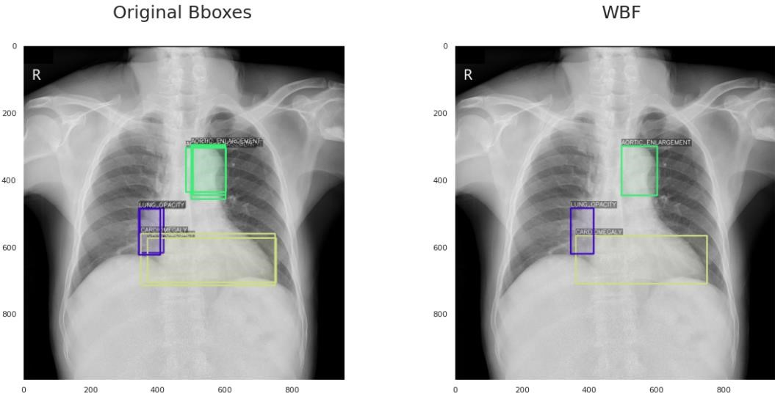
Hình 5.10 Ví dụ trước và sau khi áp dụng phương pháp Weighted Box Fusion
WBF dựa trên tất cả các Bounding box của box góc do ba bác sĩ (R8, R9, R10) khoanh vùng và gán nhãn và tạo ra các box mới. Trong trường hợp khác, NMS chọn các Bounding box có confidence scores cao nhất. Tuy nhiên, trong trường hợp này, tất cả các Bounding box đều là bản gốc, do đó tất cả các confidence scores của những box này đều bằng 1. Vì vậy, NMS sẽ chọn ngẫu nhiên.
Trong hình dưới, NMS đã chọn ngẫu nhiên các box gốc của bác sĩ R2. Đó là lý do tại sao hiệu suất của WBF lại tốt hơn so với NMS, bởi vì nó tạo ra các Bounding box mới dựa trên tất cả thông tin về các Bounding box bản gốc của các bác sĩ.
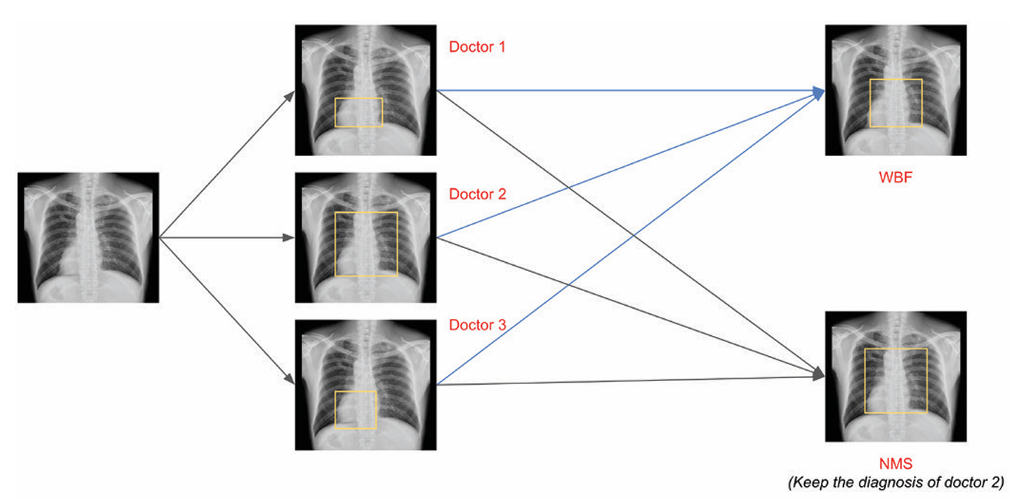
Hình 5.11 So sánh WBF và NMS
5.4 Các phương pháp đánh giá hiệu suất mô hình
5.4.1 Precision
Precision: Đây là tỷ lệ giữa số lượng bounding boxes chứa đối tượng đúng và tổng số lượng bounding boxes được dự đoán chứa đối tượng (true positives cộng với false positives).
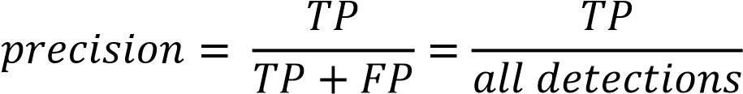 (5.3)
5.4.2 Recall
Recall: Đây là tỷ lệ giữa số lượng bounding boxes chứa đối tượng đúng và tổng số lượng đối tượng thực sự có trong ảnh (true positives cộng với false negatives).
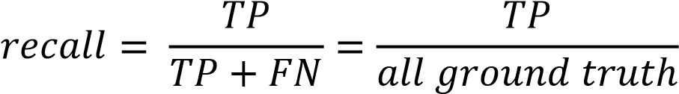 (5.4)

5.4.3 F1-Score
F1-Score: Là một độ đo giúp đánh giá tổng thể hiệu suất của mô hình trong việc phát hiện và định vị các đối tượng trong hình ảnh, kết hợp giữa precision và recall. Nó là một giá trị số duy nhất dùng để đánh giá hiệu suất tổng thể của mô hình phân loại.
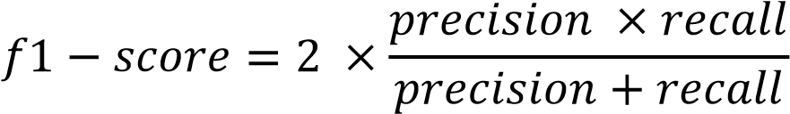 (5.5)
5.4.4 Mean Average Precision (mAP)
Mean Average Precision (mAP): Đây là một chỉ số tổng quát cho hiệu suất của mô hình phát hiện đối tượng đa lớp. mAP tính toán trung bình của AP trên tất cả các lớp đối tượng, mAP càng cao càng chỉ ra một mô hình có khả năng phát hiện đối tượng tốt trên nhiều lớp.
(5.6)
𝑚𝐴P𝑃
=

𝐴𝑃
[
1
]
+
𝐴𝑃
[
2
]
+
⋯
+
𝐴𝑃
[
𝑛
]
𝑛

5.5 Kết quả thực nghiệm mô hình
5.5.1 Bài toán Classification
Chúng ta sẽ gán nhãn lại toàn bộ dữ liệu gồm 15000 ảnh của tập dữ liệu huấn luyện, gồm có nhãn bất thường ("Finding") và nhãn không có bất thường ("No finding").
Sau đó tiến hành huấn luyện dữ liệu dựa trên mô hình phân loại gồm Depthwise-Convolution, ResNet và EfficentNet để cho ra kết quả phân loại hình ảnh có bất thường hay không có bất thường. Cụ thể bên dưới đây là ba confusion matrix của các mô hình phân loại:

Model | Accuracy | Precision | Recall | F1-Score
VGG16 | 0.7393 | 0.6251 | 0.6244 | 0.6247
ResNet | 0.8483 | 0.6743 | 0.9329 | 0.7828
Depthwise Convolution | 0.8923 | 0.7922 | 0.8732 | 0.8013
Efficientnet B0 | 0.9277 | 0.8950 | 0.8532 | 0.8736
Bảng 5.2 Kết quả của mô hình Classification
Depthwise Convolution tách biệt việc tính toán trên từng kênh của đầu vào, giảm số lượneg phép tính và tham số. Depthwise Convolution giữ được thông tin không gian và kênh tốt hơn so với các loại convolution truyền thống.
Các residual blocks trong ResNet giúp mô hình có khả năng học các đặc trưng sâu hơn và phức tạp hơn bằng cách truyền thông tin qua đường nối tắt.
Ngoài ra, ResNet cũng có khả năng giảm thiểu hiện tượng overfitting khi huấn luyện trên dữ liệu có kích thước nhỏ. Overfitting là tình trạng mô hình học quá nhiều đặc trưng từ dữ liệu huấn luyện, dẫn đến hiệu suất kém trên dữ liệu mới.
Đường nối tắt trong ResNet giúp thông tin truyền qua mạng mà không bị giảm đi hay biến mất, giúp giảm thiểu hiện tượng overfitting và cải thiện khả năng tổng quát hóa của mô hình.
Việc áp dụng EfficientNet vào xử lý dữ liệu X-ray có độ phân giải cao, mô hình có khả năng học được các đặc trưng phức tạp và tạo ra các dự đoán chính xác về các bệnh lý và biểu hiện y tế trong hình ảnh X-ray.
Dựa vào bảng trên, có thể nhận xét rằng mô hình Efficientnet có hiệu suất tốt hơn so với mô hình Depthwise Convolution và Resnet trong các chỉ số đánh giá chính như Accuracy, Precision, Recall và F1-score.
Điều này cho thấy mô hình Efficientnet có khả năng phân loại chính xác dữ liệu cao hơn, phân loại chính xác các trường hợp hơn các mô hình còn lại.

5.5.2 Bài toán Object Detection
Sau quá trình huấn luyện mô hình và tinh chỉnh các thông số của mô hình sao cho thu được kết quả tốt nhất. Nhóm đã quyết định chọn ra hai mô hình có hiệu suất cao nhất ở cả hai hướng đi mà nhóm đã đề ra để trình bài trong bài báo cáo. Cụ thể như sau:
Bài toán số một: Mô hình tổng hợp 15 nhãn
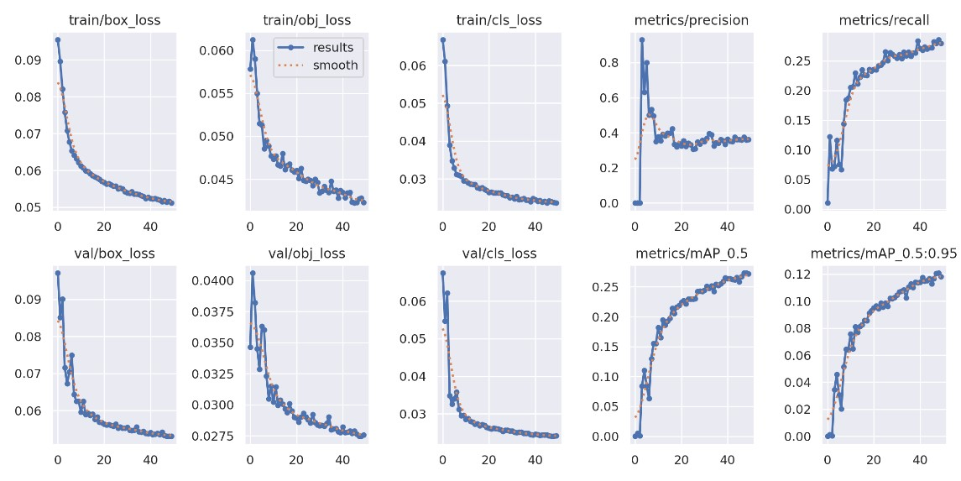
Hình 5.12 Biểu đồ trực quan huấn luyện của mô hình YOLOv6
Mỗi đồ thị hiển thị giá trị tổn thất hoặc chỉ số đánh giá cho từng epoch. Giá trị được biểu thị bằng đường cong và các điểm dữ liệu riêng lẻ.
Nhìn chung, các đồ thị cho thấy sự giảm dần của loss trên cả tập train và tập valid trong quá trình huấn luyện. Điều này cho thấy mô hình đang học hiệu quả và cải thiện khả năng dự đoán và phát hiện đối tượng của nó. Tuy nhiên, có thể thầy rằng một số biến thiên trong giá trị của loss.
Điều này có thể do dữ liệu bị nhiễu trong dữ liệu hoặc do các yếu tố khác ảnh hưởng đến quá trình huấn luyện, cụ thể ở đây là số lượng bệnh lý chênh lệch do có một số bệnh rất hiếm gặp.
Dựa trên những phân tích trên, có thể kết luận rằng mô hình đang được huấn luyện hiệu quả và có khả năng dự đoán tốt.
Tuy nhiên, cần thực hiện thêm một số biện pháp để giảm thiểu tình trạng overfitting không đáng có và cải thiện hiệu suất trên tập valid. Dưới đây là kết quả confusion matrix của mô hình YOLOv6 khi tiến hành huấn luyện theo hướng số một:
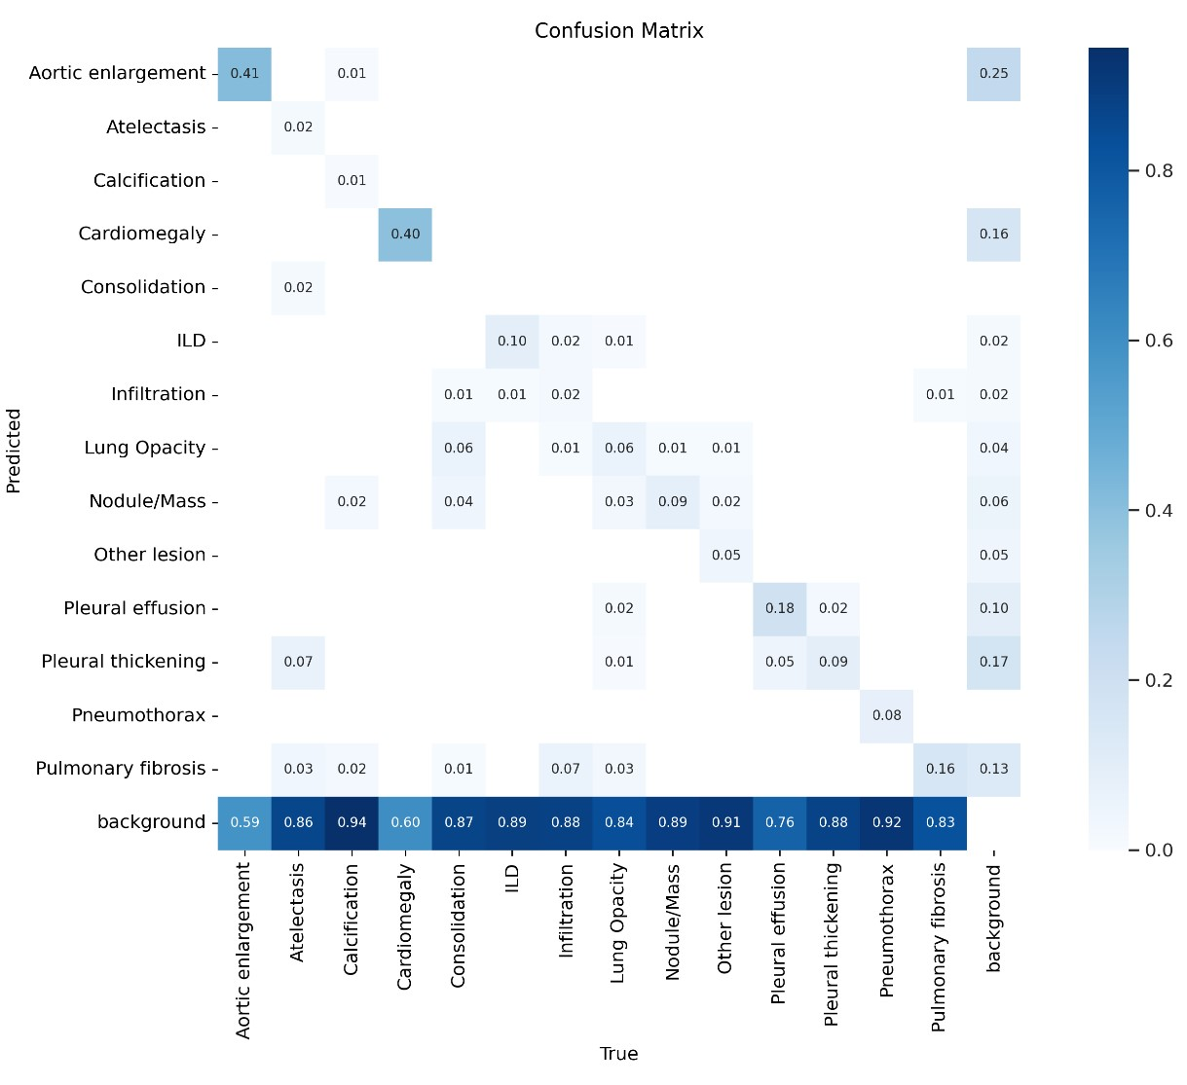
Hình 5.13 Confusion matrix của mô hình YOLOv6
Ma trận nhầm lẫn này được sử dụng để đánh giá hiệu suất của mô hình YOLO6 trong việc phát hiện các điểm bất thường trên ảnh X-quang ngực phẳng.
Ma trận này so sánh các dự đoán của mô hình với các nhãn thực tế của các loại bệnh có trong ảnh. Hàng của confusion matrix đại diện cho các nhãn thực tế của các loại bệnh, trong khi cột đại diện cho các dự đoán của mô hình.
Dưới đây là kết quả của ba mô hình được thực hiện theo hướng đi số một đã đề ra là dùng bộ dữ liệu có sẵn với 15 lớp, trong đó có 14 lớp bệnh và một lớp “No finding” để huấn luyện mô hình phát hiện đối tượng.
Theo kết quả cho thấy mô hình YOLOv6 đạt hiệu quả tốt nhất so với hai mô hình còn lại là Detectron 2 và YOLOv5. Cụ thể được thể hiện chi tiết trong bảng tổng hợp bên dưới đây:

Model | mAP | Precision | Recall | F1-Score
Detectron2 (Faster RCNN) | 0.191 | 0.235 | 0.252 | 0.243
YOLOv5 | 0.273 | 0.285 | 0.359 | 0.317
YOLOv6 | 0.292 | 0.404 | 0.286 | 0.334
Bảng 5.3 Kết quả các mô hình phát hiện đối tượng bài toán số 1
Bài toán 2: Mô hình phân thành 2 giai đoạn
Nhìn chung, giá trị Objectness, Classification, Precision và Recall đều tăng khi giá trị của box tăng. Điều này cho thấy mô hình có khả năng phát hiện và phân loại các điểm bất thường tốt hơn với các điểm bất thường có trong ảnh lớn hơn.
Giá trị val/box_loss, val/obj_loss, val/cls_loss giảm dần khi giá trị box tăng, cho thấy mô hình học có hiệu quả. Giá trị metrics/mAP@0.5 tăng dần khi giá trị của box tăng cũng cho thấy rằng độ chính xác của mô hình cũng đang được cải thiện và tăng dần lên.

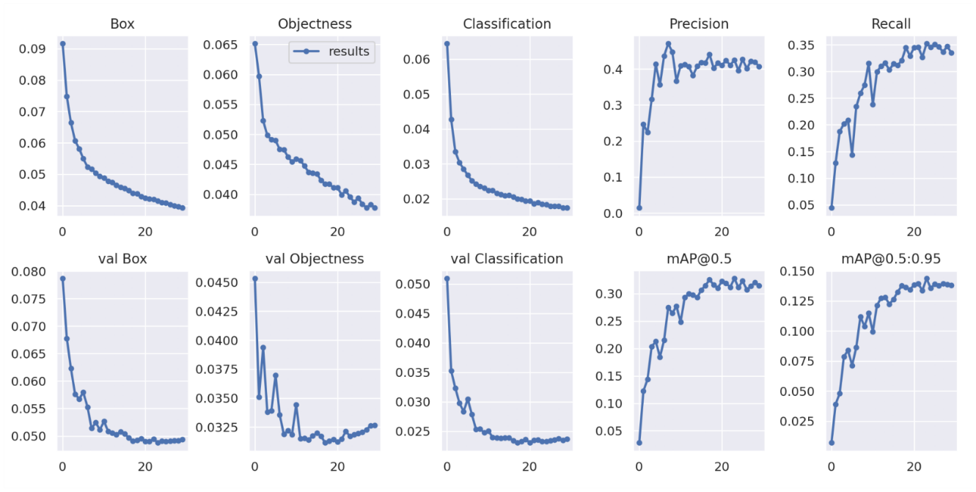
Hình 5.14 Biểu đồ trực quan huấn luyện của mô hình YOLOv6 + Efficientnet
Trong hướng đi này nhóm cũng sử dụng ma trận nhầm lẫn để đánh giá hiệu suất mô hình YOLOv6 kết hợp với Efficientnet trong việc phát hiện các điểm bất thường trên ảnh X-quang lồng ngực. Ma trận này so sánh các dự đoán của mô hình với các nhãn thực tế của các vật thể trong ảnh. Cụ thể được thể hiện trong ảnh bên dưới:
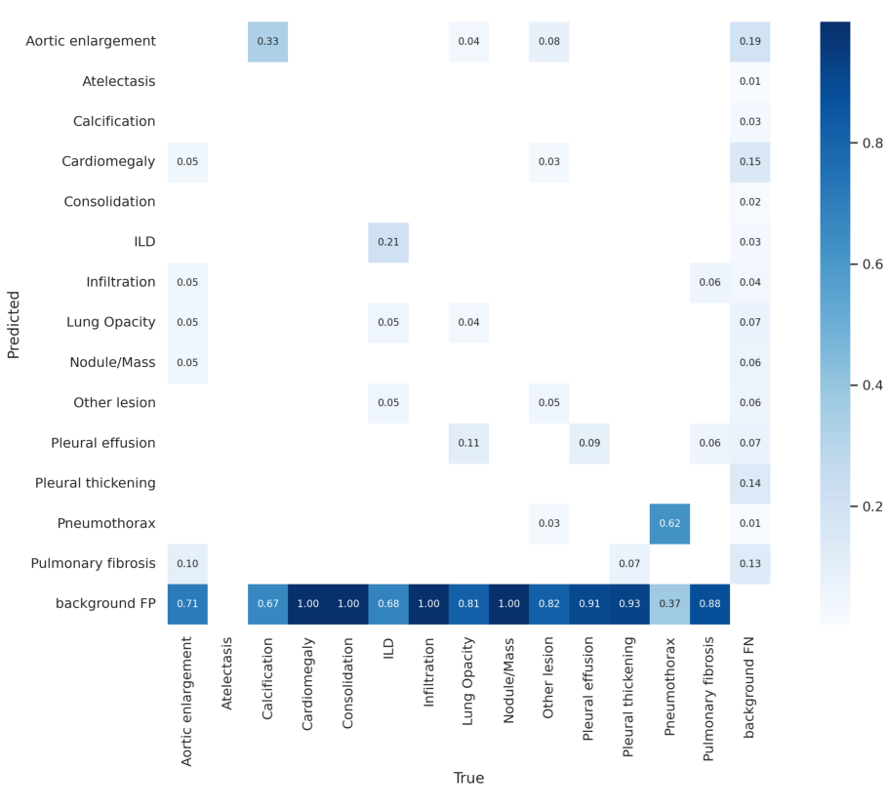
Hình 5.15 Ma trận nhầm lẫn của mô hình YOLOv6+Efficientnet
Dưới đây là kết quả tống quát của các mô hình theo hướng phát triển thứ hai, sau khi áp dụng phân loại ảnh để chọn ra các ảnh được phân loại là "Finding" , sau đó đưa vào các mô hình học sâu phát hiện đối tượng như Detectron 2, Yolov5 và Yolov6 để huấn luyện. Các mô hình này được huấn luyện và tinh chỉnh để không chỉ dự đoán loại bất thường mà còn định vị chính xác nó trong ảnh và cho ra kết quả. Cụ thể nó đã được thể hiện trong bảng tổng hợp dưới đây:

Model | mAP | Precision | Recall | F1-Score
Efficient Net + Detection 2  (Faster RCNN) | 0.218 | 0.285 | 0.261 | 0.272
Efficient Net + YOLOv5 | 0.314 | 0.407 | 0.334 | 0.366
Efficient Net + YOLOv6 | 0.327 | 0.462 | 0.479 | 0.470

Bảng 5.4 Kết quả các mô hình phát hiện đối tượng bài toán số 2
Dựa vào bảng trên, có thể nhận xét rằng mô hình YOLOv6 kết hợp Efficientnet có hiệu suất tốt hơn so với mô hình Detectron 2 và YOLOv5 trong các chỉ số đánh giá chính như mAP, Precision, Recall và F1-score, và một điều dễ nhận thấy rằng các thông số đánh giá có cải thiện so với bài toán số 1.
Từ những thực nghiệm trên cho thấy mô hình YOLOv6 kết hợp với EfficentNet có khả năng phát hiện và phân loại đối tượng chính xác nhất trong các mô hình còn lại.
Điều này chứng minh rằng trải qua bước phân loại hình ảnh để huấn luyện mô hình ở hướng phát triển 2 có nhiều ưu điểm hơn so với hướng đi còn lại, ngoài ra điều này còn mang lại kết quả cao so với các phương pháp cũ.
Nhìn chung các mô hình cần phải cải thiện độ chính xác trong việc phân biệt các bệnh lý ít phổ biến hơn như bệnh phổi kẽ và dày màng phổi.
Mô hình cần giảm số lượng dự đoán sai background để tăng độ chính xác tổng thể bằng cách thu thập thêm dữ liệu về các bệnh lý ít phổ biến, sử dụng các kỹ thuật học máy, học sâu nâng cao khác để giảm số lượng dự đoán sai.

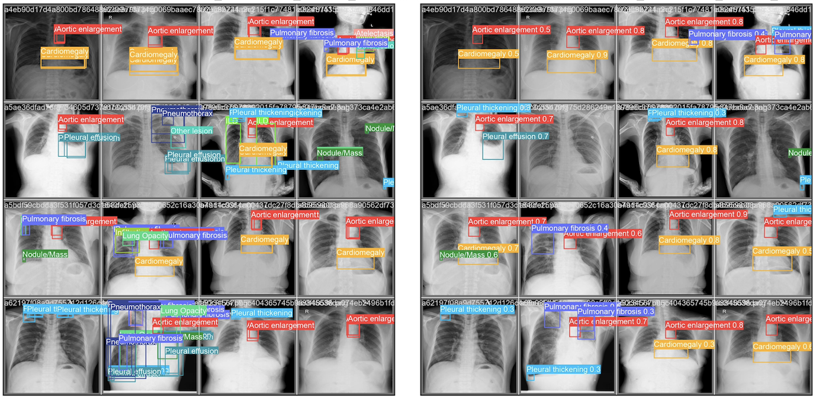
Hình 5.16 So sánh kết quả của bác sĩ và kết quả mô hình dự đoán.

CHƯƠNG 6. KẾT LUẬN VÀ HƯỚNG PHÁT TRIỂN
6.1 Kết luận
Bài toán phát hiện bất thường trong hình ảnh X-quang ngực là một ứng dụng quan trọng và hứa hẹn của thị giác máy tính trong lĩnh vực y học. Bằng cách sử dụng các mô hình học máy sâu và các thuật toán thị giác máy tính, chúng ta có thể tự động phát hiện các dấu hiệu bất thường trong hình ảnh X-quang, giúp các chuyên gia y tế đưa ra các chẩn đoán nhanh chóng và chính xác hơn so với biện pháp truyền thống.
Ứng dụng của bài toán này có thể giúp cải thiện chất lượng chăm sóc sức khỏe, giảm bớt thời gian và công sức của các y bác sĩ trong việc đánh giá và chẩn đoán hình ảnh X-quang, và hỗ trợ trong việc sàng lọc sớm và theo dõi các bệnh lý. Điều này có
tiềm năng cứu sống và nâng cao chất lượng cuộc sống của các bệnh nhân.
Tuy nhiên, cần phải lưu ý rằng việc áp dụng các mô hình này cần phải được thực hiện cẩn thận, với sự hỗ trợ và giám sát của các chuyên gia y tế. Ngoài ra, việc bảo vệ quyền riêng tư và đảm bảo tính an toàn của dữ liệu X-quang cũng là một vấn đề quan trọng cần xem xét.
Nhìn chung, bài toán phát hiện bất thường trong hình ảnh X-quang ngực hứa hẹn mang lại nhiều lợi ích trong lĩnh vực y học. Việc sử dụng mô hình học máy sâu và các thuật toán thị giác máy tính có thể cung cấp một công cụ hữu ích để tự động phát hiện các dấu hiệu bất thường, đồng thời giúp cải thiện chất lượng chăm sóc sức khỏe, giảm bớt thời gian và công sức của các nhà y tế, và hỗ trợ trong việc sàng lọc sớm và theo dõi các bệnh lý.
6.2 Hướng phát triển
Hướng 1: Segmentation cho bài toán phân đoạn tim, phổi, cơ hoành.
Hướng 2: Hợp tác với bác sĩ và bệnh viện để điều chỉnh threshold và đánh giá chất lượng của mô hình gốc của đề tài, đồng thời hợp tác để thu thập thêm dữ liệu và tìm hiểu sâu hơn về các lớp bệnh để có thể áp dụng các kỹ thuật y khoa vào các mô hình.
Hướng 3: Huấn luyện tập dữ liệu to hơn, tăng thêm 1 lớp COVID-19 cho tập dữ liệu huấn luyện.
Hướng 4: Xây dựng được một module huấn luyện mô hình gốc theo định kỳ trong hệ thống sử dụng transfer learning
Ngoài 4 hướng phát triển chính như trên, chúng nhóm còn đề xuất thêm một số hướng phát triển phụ như sau:
Tối ưu hóa hiệu suất: Có thể tiếp tục tối ưu hóa các mô hình hiện tại để chúng trở nên nhanh hơn và tiết kiệm bộ nhớ hơn, điều này đặc biệt quan trọng trong các ứng dụng y tế, nơi mà tài nguyên tính toán có thể bị hạn chế.
Kết hợp với các kiến trúc khác: Một phương pháp có thể xem xét là kết hợp ResNet với các kiến trúc mạng nơ-ron khác, chẳng hạn như Transformers hoặc RNNs, để giải quyết các bài toán thị giác và ngôn ngữ tự nhiên phức tạp hơn. Bên cạnh các mô hình học sâu, việc kết hợp với các phương pháp trí tuệ nhân tạo khác có thể giúp nâng cao hiệu suất và độ chính xác của bài toán phát hiện bất thường trong hình ảnh X-quang. Ví dụ, kỹ thuật xử lý ngôn ngữ tự nhiên có thể được sử dụng để phân tích báo cáo y tế đi kèm với hình ảnh X-quang và kết hợp thông tin từ cả hai nguồn để đưa ra chẩn đoán.
Xử lý dữ liệu không cân đối: Trong các bài toán phân loại bệnh từ các bức ảnh X-quang, việc dữ liệu không được cân đối giữa các class là một vấn đề lớn. Việc phát triển các phương pháp mẫu tái cân bằng có thể cải thiện độ chính xác của mô hình.
Phân tích độ tin cậy của dự đoán: Ngoài việc cải thiện độ chính xác, việc đánh giá độ tin cậy của các dự đoán cũng rất quan trọng, đặc biệt trong lĩnh vực y tế. Phát triển các giải pháp để ước lượng độ tin cậy có thể là một bước tiến quan trọng.
Ứng dụng trong thực tế: Hiện tại, việc đưa các mô hình thị giác máy tính vào ứng dụng thực tế vẫn còn đang gặp nhiều thách thức, từ vấn đề tích hợp với hệ thống y tế hiện hành đến việc đảm bảo tính an toàn và bảo mật dữ liệu.
Chất lượng dữ liệu: Tiếp tục cải thiện chất lượng và độ đa dạng của dữ liệu đầu vào có thể giúp cải thiện độ chính xác của mô hình, đặc biệt khi đối mặt với các biểu hiện bệnh lạ hoặc hiếm.
Đánh giá tác động lâm sàng: Việc thực hiện các nghiên cứu lâm sàng để đánh giá tác động của việc sử dụng thị giác máy tính trong việc hỗ trợ quyết định lâm sàng là bước quan trọng tiếp theo cần phải nghiên cứu đến.
Tích hợp thông tin bổ sung: Để tăng cường khả năng phát hiện và đánh giá bất thường, có thể tích hợp thông tin bổ sung vào quá trình phân tích hình ảnh X-quang. Ví dụ, thông tin về lịch sử bệnh, kết quả xét nghiệm và hồ sơ bệnh án của bệnh nhân có thể được kết hợp để tăng độ chính xác và đưa ra chẩn đoán chính xác hơn.
Quyền riêng tư và đạo đức: Đảm bảo quyền riêng tư và đạo đức trong quá trình thu thập và xử lý dữ liệu, đặc biệt là trong các ứng dụng liên quan đến thông tin cá nhân và y tế. Những hướng phát triển này không chỉ có khả năng nâng cao độ chính xác và hiệu quả của các mô hình thị giác máy tính, mà còn mở ra các cơ hội mới cho việc ứng dụng công nghệ trong nhiều lĩnh vực khác ngoài y tế.

TÀI LIỆU THAM KHẢO
[1] A. Derry, M. Krzywinski, and N. Altman, “Convolutional neural networks,” Nat Methods, vol. 20, no. 9, pp. 1269–1270, Sep. 2023, doi: 10.1038/s41592-023-01973-1.
[2] H.-C. Shin, K. Roberts, L. Lu, D. Demner-Fushman, J. Yao, and R. M. Summers, “Learning to Read Chest X-Rays: Recurrent Neural Cascade Model for Automated Image Annotation,” 2016 IEEE Conference on Computer Vision and Pattern Recognition (CVPR), pp. 2497–2506, Jun. 2016, doi: 10.1109/CVPR.2016.274.
[3] Y. Yuan, S. Yao, X. Ren, Y. Xiao, Z. Zhou, and Y. Lu, “Chest X-ray disease diagnosis method based on YOLO model and pseudo color conversion,” in 2022 5th International Conference on Data Science and Information Technology (DSIT), Jul. 2022, pp. 1–5. doi: 10.1109/DSIT55514.2022.9943871.
[4] X. Wang, Y. Peng, L. Lu, Z. Lu, M. Bagheri, and R. M. Summers, “ChestX-ray8: Hospital-scale Chest X-ray Database and Benchmarks on Weakly-Supervised Classification and Localization of Common Thorax Diseases,” in 2017 IEEE Conference on Computer Vision and Pattern Recognition (CVPR), Jul. 2017, pp. 3462–3471. doi: 10.1109/CVPR.2017.369.
[5] J. Irvin et al., “CheXpert: A Large Chest Radiograph Dataset with Uncertainty Labels and Expert Comparison,” Proceedings of the AAAI Conference on Artificial Intelligence, vol. 33, no. 01, Art. no. 01, Jul. 2019, doi: 10.1609/aaai.v33i01.3301590.
[6] A. E. W. Johnson et al., “MIMIC-CXR-JPG, a large publicly available database of labeled chest radiographs.” arXiv, Nov. 14, 2019. Accessed: Jun. 10, 2024. [Online]. Available: http://arxiv.org/abs/1901.07042
[7] A. Bustos, A. Pertusa, J.-M. Salinas, and M. de la Iglesia-Vayá, “PadChest: A large chest x-ray image dataset with multi-label annotated reports,” Med Image Anal, vol. 66, p. 101797, Dec. 2020, doi: 10.1016/j.media.2020.101797.
[8] H. Q. Nguyen et al., “VinDr-CXR: An open dataset of chest X-rays with radiologist’s annotations,” Sci Data, vol. 9, no. 1, p. 429, Jul. 2022, doi: 10.1038/s41597-022-01498-w.
[9] G. Huang, Z. Liu, L. Van Der Maaten, and K. Q. Weinberger, “Densely Connected Convolutional Networks,” in 2017 IEEE Conference on Computer Vision and Pattern Recognition (CVPR), Jul. 2017, pp. 2261–2269. doi: 10.1109/CVPR.2017.243.
[10] K. He, X. Zhang, S. Ren, and J. Sun, “Deep Residual Learning for Image Recognition,” in 2016 IEEE Conference on Computer Vision and Pattern Recognition (CVPR), Jun. 2016, pp. 770–778. doi: 10.1109/CVPR.2016.90.
[11] M. Tan and Q. V. Le, “EfficientNet: Rethinking Model Scaling for Convolutional Neural Networks.” arXiv, Sep. 11, 2020. doi: 10.48550/arXiv.1905.11946.
[12] K. Simonyan and A. Zisserman, “Very Deep Convolutional Networks for Large-Scale Image Recognition.” arXiv, Apr. 10, 2015. doi: 10.48550/arXiv.1409.1556.
[13] O. Ronneberger, P. Fischer, and T. Brox, “U-Net: Convolutional Networks for Biomedical Image Segmentation.” arXiv, May 18, 2015. doi: 10.48550/arXiv.1505.04597.
[14] A. Saffari, M. Khishe, M. Mohammadi, A. Hussein Mohammed, and S. Rashidi, “DCNN-FuzzyWOA: Artificial Intelligence Solution for Automatic Detection of COVID-19 Using X-Ray Images,” Comput Intell Neurosci, vol. 2022, p. 5677961, 2022, doi: 10.1155/2022/5677961.
[15] “Diagnostics | Free Full-Text | Validation of a Deep Learning Chest X-ray Interpretation Model: Integrating Large-Scale AI and Large Language Models for Comparative Analysis with ChatGPT.” Accessed: Jun. 10, 2024. [Online]. Available: https://www.mdpi.com/2075-4418/14/1/90
[16] S. Guendel et al., “Learning to recognize Abnormalities in Chest X-Rays with Location-Aware Dense Networks.” arXiv, Mar. 12, 2018. doi: 10.48550/arXiv.1803.04565.
[17] E. Luz, P. L. Silva, R. Silva, L. Silva, G. Moreira, and D. Menotti, “Towards an Effective and Efficient Deep Learning Model for COVID-19 Patterns Detection in X-ray Images,” Res. Biomed. Eng., vol. 38, no. 1, pp. 149–162, Mar. 2022, doi: 10.1007/s42600-021-00151-6.
[18] M. Pavlova, T. Tuinstra, H. Aboutalebi, A. Zhao, H. Gunraj, and A. Wong, “COVIDx CXR-3: A Large-Scale, Open-Source Benchmark Dataset of Chest X-ray Images for Computer-Aided COVID-19 Diagnostics.” arXiv, Nov. 18, 2022. doi: 10.48550/arXiv.2206.03671.
[19] A. Ait Nasser and M. Akhloufi, “Chest Diseases Classification Using CXR and Deep Ensemble Learning,” Oct. 2022, pp. 116–120. doi: 10.1145/3549555.3549581.
[20] “Xception: Deep Learning with Depthwise Separable Convolutions | IEEE Conference Publication | IEEE Xplore.” Accessed: Jun. 10, 2024. [Online]. Available: https://ieeexplore.ieee.org/document/8099678
[21] “(PDF) Recalibration of deep learning models for abnormality detection in smartphone-captured chest radiograph.” Accessed: Jun. 10, 2024. [Online]. Available: https://www.researchgate.net/publication/349377618_Recalibration_of_deep_learning_models_for_abnormality_detection_in_smartphone-captured_chest_radiograph
[22] J. P. Cohen, P. Morrison, and L. Dao, “COVID-19 Image Data Collection.” arXiv, Mar. 25, 2020. doi: 10.48550/arXiv.2003.11597.
[23] X. Wang, Y. Peng, L. Lu, Z. Lu, M. Bagheri, and R. M. Summers, “ChestX-ray8: Hospital-scale Chest X-ray Database and Benchmarks on Weakly-Supervised Classification and Localization of Common Thorax Diseases,” in 2017 IEEE Conference on Computer Vision and Pattern Recognition (CVPR), Jul. 2017, pp. 3462–3471. doi: 10.1109/CVPR.2017.369.
[24] “Automated detection of COVID-19 cases using deep neural networks with X-ray images - PubMed.” Accessed: Jun. 10, 2024. [Online]. Available: https://pubmed.ncbi.nlm.nih.gov/32568675/
[25] “COVID-Net: a tailored deep convolutional neural network design for detection of COVID-19 cases from chest X-ray images - PubMed.” Accessed: Jun. 10, 2024. [Online]. Available: https://pubmed.ncbi.nlm.nih.gov/33177550/
[26] “Covid-19: automatic detection from X-ray images utilizing transfer learning with convolutional neural networks | Physical and Engineering Sciences in Medicine.” Accessed: Jun. 10, 2024. [Online]. Available: https://link.springer.com/article/10.1007/s13246-020-00865-4
[27] A. I. Khan, J. L. Shah, and M. M. Bhat, “CoroNet: A deep neural network for detection and diagnosis of COVID-19 from chest x-ray images,” Computer Methods and Programs in Biomedicine, vol. 196, p. 105581, Nov. 2020, doi: 10.1016/j.cmpb.2020.105581.
[28] M. Tan and Q. V. Le, “EfficientNet: Rethinking Model Scaling for Convolutional Neural Networks.” arXiv, Sep. 11, 2020. Accessed: Mar. 15, 2024. [Online]. Available: http://arxiv.org/abs/1905.11946
[29] M. Dobrovolny, J. Benes, J. Langer, O. Krejcar, and A. Selamat, “Study on Sperm-Cell Detection Using YOLOv5 Architecture with Labaled Dataset,” Genes (Basel), vol. 14, no. 2, p. 451, Feb. 2023, doi: 10.3390/genes14020451.
[30] H. T. Nguyen, M. N. Nguyen, L. D. Phung, and L. T. T. Pham, “Anomalies Detection in Chest X-Rays Images Using Faster R-CNN and YOLO,” Vietnam J. Comp. Sci., vol. 10, no. 04, pp. 499–515, Nov. 2023, doi: 10.1142/S2196888823500094.
[31] Md. H. O. Rashid, M. H. Minhaz, A. Sarker, Must. A. Yasmin, and Md. G. A. Nihal, “COVID-19 Detection from Chest X-Ray Images Using Convolutional Neural Network Approach,” JCC, vol. 11, no. 05, pp. 29–41, 2023, doi: 10.4236/jcc.2023.115003.
[32] “Aortic Enlargement Detection using Chest X-rays to Identify Potential Marfan Syndrome — Technion - Israel Institute of Technology.” Accessed: Jun. 10, 2024. [Online]. Available: https://cris.technion.ac.il/en/publications/aortic-enlargement-detection-using-chest-x-rays-to-identify-poten
[33] “Marfan Syndrome: Enhanced Diagnostic Tools and Follow-up Management Strategies - PMC.” Accessed: Jun. 10, 2024. [Online]. Available: https://www.ncbi.nlm.nih.gov/pmc/articles/PMC10340634/
[34] “Chest radiography deep radiomics-enabled aortic arch calcification interpretation across different populations - PMC.” Accessed: Jun. 10, 2024. [Online]. Available: https://www.ncbi.nlm.nih.gov/pmc/articles/PMC10050631/
[35] “(PDF) A deep-learning-based framework for identifying and localizing multiple abnormalities and assessing cardiomegaly in chest X-ray.” Accessed: Jun. 10, 2024. [Online]. Available: https://www.researchgate.net/publication/378212011_A_deep-learning-based_framework_for_identifying_and_localizing_multiple_abnormalities_and_assessing_cardiomegaly_in_chest_X-ray
[36] “Deep learning, reusable and problem-based architectures for detection of consolidation on chest X-ray images - PubMed.” Accessed: Jun. 10, 2024. [Online]. Available: https://pubmed.ncbi.nlm.nih.gov/31715332/
[37] “Deep-learning algorithm to detect fibrosing interstitial lung disease on chest radiographs - PubMed.” Accessed: Jun. 10, 2024. [Online]. Available: https://pubmed.ncbi.nlm.nih.gov/36202411/
[38] “Deep learning algorithm to detect fibrosing interstitial lung disease on chest radiographs | European Respiratory Society.” Accessed: Jun. 10, 2024. [Online]. Available: https://erj.ersjournals.com/content/early/2022/09/30/13993003.02269-2021
[39] I.-Y. Chang and T.-Y. Huang, “Deep learning-based classification for lung opacities in chest x-ray radiographs through batch control and sensitivity regulation,” Sci Rep, vol. 12, no. 1, p. 17597, Oct. 2022, doi: 10.1038/s41598-022-22506-4.
[40] “Diagnostics | Free Full-Text | Estimating the Volume of Nodules and Masses on Serial Chest Radiography Using a Deep-Learning-Based Automatic Detection Algorithm: A Preliminary Study.” Accessed: Jun. 10, 2024. [Online]. Available: https://www.mdpi.com/2075-4418/13/12/2060
[41] “Deep Learning-Based Computer-Aided Pneumothorax Detection Using Chest X-ray Images - PubMed.” Accessed: Jun. 10, 2024. [Online]. Available: https://pubmed.ncbi.nlm.nih.gov/35336449/
[42] “Deep transfer learning to quantify pleural effusion severity in chest X-rays | BMC Medical Imaging | Full Text.” Accessed: Jun. 10, 2024. [Online]. Available: https://bmcmedimaging.biomedcentral.com/articles/10.1186/s12880-022-00827-0
[43] “(PDF) Deep learning algorithm to detect fibrosing interstitial lung disease on chest radiographs.” Accessed: Jun. 10, 2024. [Online]. Available: https://www.researchgate.net/publication/364220384_Deep_learning_algorithm_to_detect_fibrosing_interstitial_lung_disease_on_chest_radiographs
[44] “(PDF) Pleural thickening on screening chest X-rays: A single institutional study.” Accessed: Jun. 10, 2024. [Online]. Available: https://www.researchgate.net/publication/334271128_Pleural_thickening_on_screening_chest_X-rays_A_single_institutional_study

